# JUC并发编程

## 一、JUC基础

JUC是java.util.concurrent工具包的简称，是一个处理线程的工具包，JDK1.5开始出现。

### 基本概念

* 1. **进程与线程的区别**

**进程：**指在系统中正在运行的一个应用程序，程序一旦运行就是一个进程，进程是资源分配的最小单位。

**线程：**指的是系统分配处理器时间资源的基本单元，是进程之内独立执行的一个单元执行流线程是程序执行的最小单位。

* 1. **线程的状态**

**线程状态枚举类：**Thread.State

NEW（新建）

RUNABLE（准备就绪）

BLOCKED（阻塞）

WAITING（等候）

TIME_WATING（过时不候）

TERMINATED（终结）

* 1. **wait/sleep的区别**

1. sleep是Thread类的静态方法。wait是Object的方法任何对象实例都能调用。
2. sleep不会释放锁，也不需要占用锁。wait会释放锁，调用它的前提是当前线程占有锁(即代码在synchronized内)。

它们都可以被interrupted方法中断；

它们都是在哪里睡就会在哪里醒。

* 1. **并发与并行**

并发：同一时刻多个线程访问同一个资源。

并行：多个任务一起执行，最后在汇总。

* 1. **管程**

管程在操作系统中指的是**Monitor监视器**，在java中指的是我们所说的**锁**。是一种同步机制，保证同一个时间，只有一个线程能够访问被保护的数据或者代码。

Jvm同步是基于进入加锁和退出解锁实现的，而实现的整个过程是通过管程对象来完成的。

* 1. **用户线程和守护线程**

**用户线程：**自定义线程。

**守护线程：**运行在后台的线程，比如GC。

主线程结束，用户线程还在运行，jvm不会结束。如果没有用户线程了，都是守护线程，jvm也会结束。

### 锁

* 1. **synchronized**

synchronized是隐式锁，自动完成上锁和解锁。

synchronized实现同步的基础：将对象作为锁。具体表现有一下3种情况：

（1）对于普通同步方法，锁是当前实例对象；

（2）对于静态同步方法，锁是当前类；

（3）对于同步代码块，锁是synchronized(obj)括号里的对象。

* + 1. **synchronized锁的8种情况：**

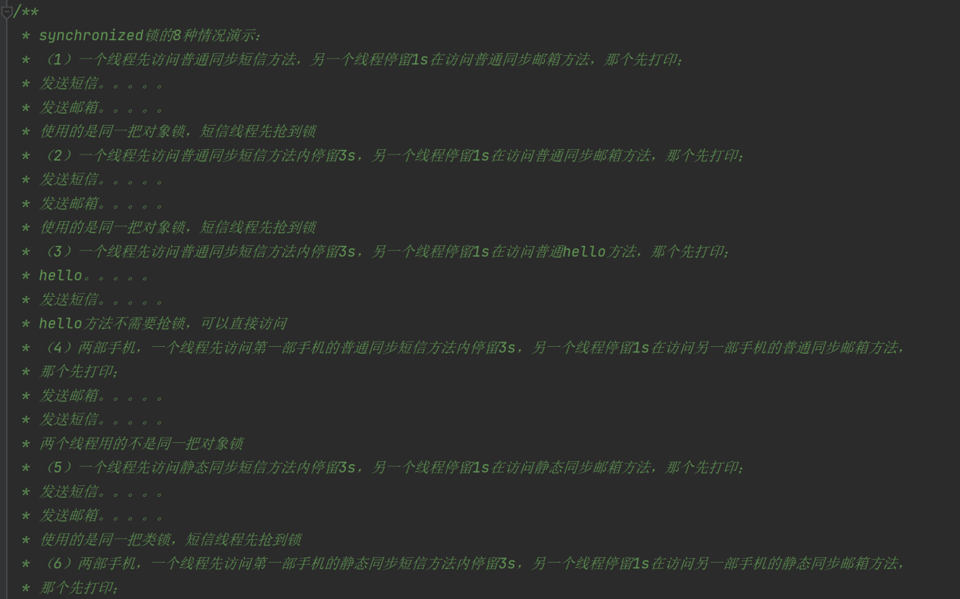

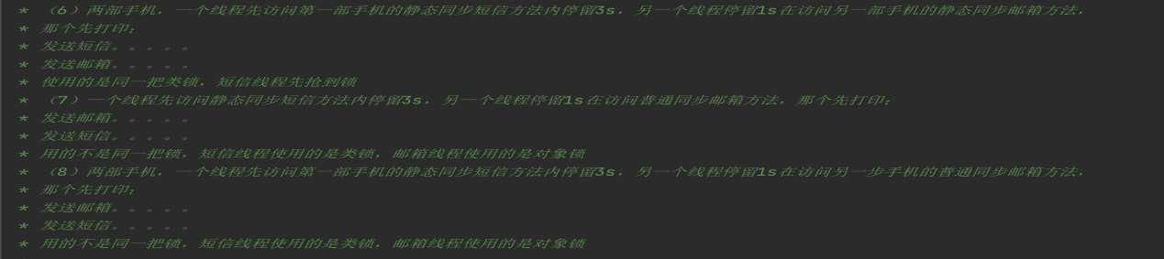

* 1. **Lock**

Lock是显式锁，需要手动完成上锁和解锁。

* 1. **Synchronized和Lock的区别**

（1）Synchronized是关键字，是java内置语言实现。Lock是一个接口；

（2）Synchronized可以修饰类、方法、代码块，Lock只能修饰代码块；

（3）Synchronized是自动获取锁和解锁的，而Lock需要手动获取锁和解锁；

（4）Synchronized发生异常会自动释放锁，而Lock不会自动释放锁。

* 1. **公平锁与非公平锁**

**公平锁：**先判断有没有锁，有则直接获取，没有则排队等待。能够照顾到所有线程，但效率相对较低。

**非公平锁：**不判断有没有锁，也不排队，线程之间直接竞争，谁先抢到就是谁的。容易出现线程饿死现象，但效率较高。

synchronized是非公平锁，Lock既有公平锁也有非公平锁。

* 1. **可重入锁**

可以使线程在不释放锁的情况下，重复获取同一把锁，进行重复加锁。从而避免了线程发生死锁问题。只需要获取了几次锁就释放几次锁就行了（若释放锁的次数不对会阻塞其它线程获取锁，从而造成死锁问题）。

synchronized和Lock都是可重入锁。

* 1. **死锁**

**什么是死锁：**多个进程在执行过程中，因为争夺资源而造成一种相互等待的现象就是死锁。如果没有外力干涉，它们无法再继续执行下去。

**产生死锁的原因：**

（1）**系统资源不足：**当系统中供多个进程共享的资源不足以满足各进程的需要时，会引起

各进程对资源的争夺而产生死锁；

（2）**进程推进顺序不合适：**进程在运行过程中，请求和释放资源的顺序不当也会产生死锁；

（3）**资源分配不当：**A、B进程分配三台打印机三台磁带机，C、D进程分配一台打印机一

台磁带机，导致C、D进程可能发生死锁。

**产生死锁的必要条件：**

1. **互斥：**在一段时间内某资源只能被一个进程占用，此时如果还有其它进程请求该资源只能等待，直到占有该资源的进程用完释放；
2. **请求和保持：**进程在请求新的资源的同时，仍保持对已分配资源的占有；
3. **不可剥夺：**进程已获得的资源，在未使用完之前不能被剥夺，只能在使用完之后由自己释放；
4. **循环等待：**若干进程之间形成一种首尾相接的循环等待资源关系。
   * 1. **死锁检测方式：**
5. 控制台指令方式：

**第一步：**输入命令 jps -l 查看进程号（jps是JDK bin目录下的一个应用程序）；

**第二步：**输入命令 jstack 进程号 查看打印日志（jstack是JVM自带的堆栈跟踪工具）。

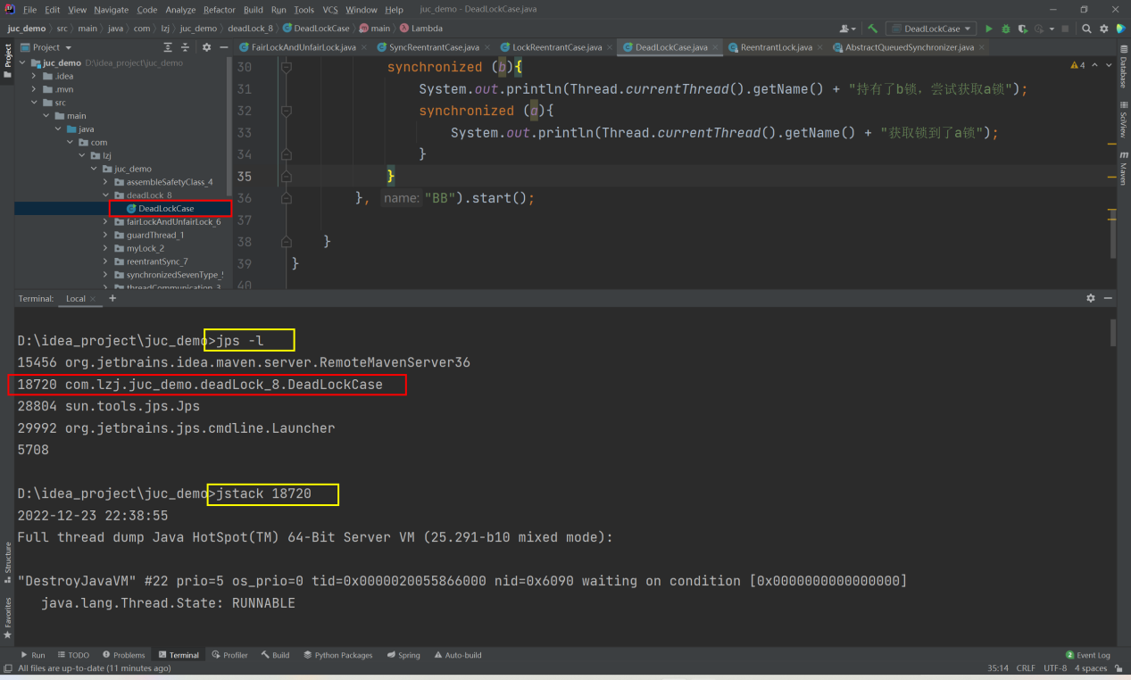

1. 可视化窗口方式：

cmd ---> jconsole

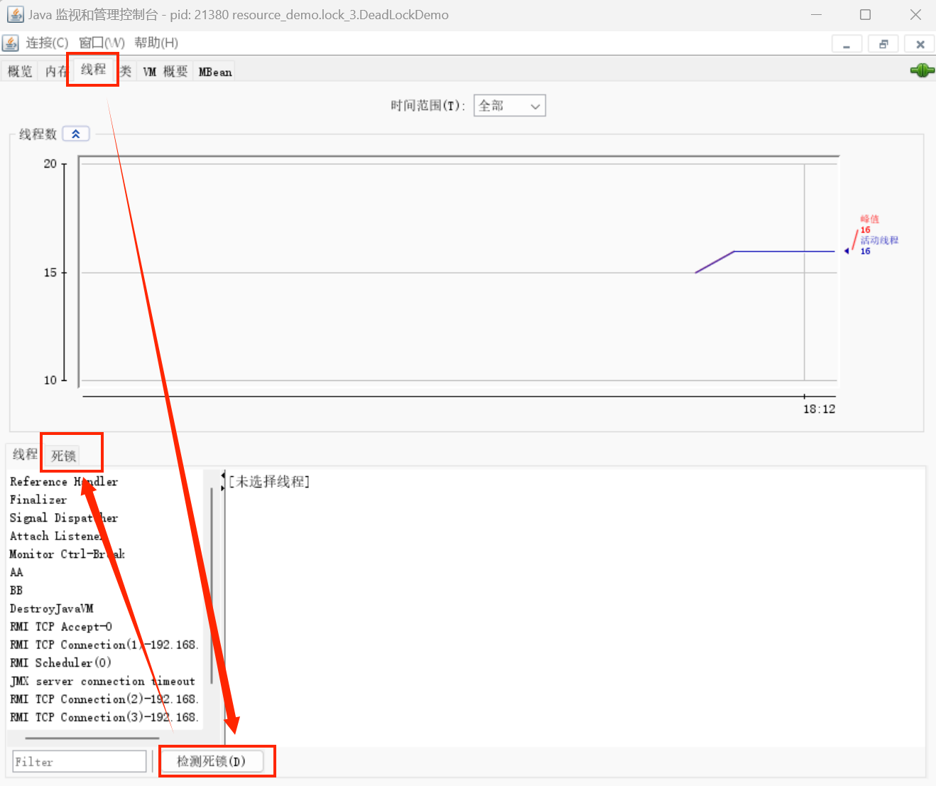

* 1. **读写锁（ReentrantReadWriteLock）**

**特点：**一个资源可以同时被多个读线程访问，或一个写线程访问，但是不能同时存在读写线程，读写互斥，写写互斥，读读共享。

**缺点：**可能出现锁饥饿，读锁不断被读线程占用，导致写线程一直拿不到写锁；

读的时候不能写，只有读完之后才能写，写操作可以读（锁降级）。

* + 1. **锁降级**

写锁 降级为 读锁（读锁不能升级为写锁）

降级过程：获取写锁 --> 获取读锁 --> 释放写锁 -->释放读锁

### 创建线程的方式

1. **继承Thread类；**
2. **实现Runnable接口；**
3. **实现Callable接口（此方式创建的线程有返回值，但不能直接通过Thread构造函数创建线程，需要借助FutureTask来完成线程的创建）；**

**FutureTask原理：**在主线程的基础上，创建一些子线程去异步的执行一些可以独立完成的业务逻辑，然后将执行结果返回给主线程进行合并处理。

1. **通过线程池创建（threadPool.execute()）。**

### 线程间的通信

* 1. **Synchronized方式实现：wait()、notify()、notifyAll()**
  2. **Lock锁方式实现：lock.newCondition().await()、signal()、signalAll()**

* 1. **wait()虚假唤醒问题**

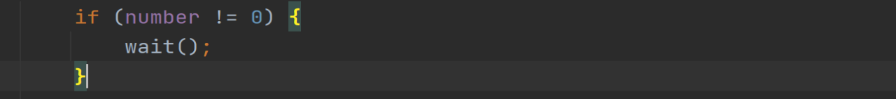

**由于wait()方法有在哪里睡就在哪里醒的特点，所以当进入if判断后，线程被唤醒时，会直接往下执行，而不会再执行if判断。通过自旋判断的方式可以解决这个问题。**

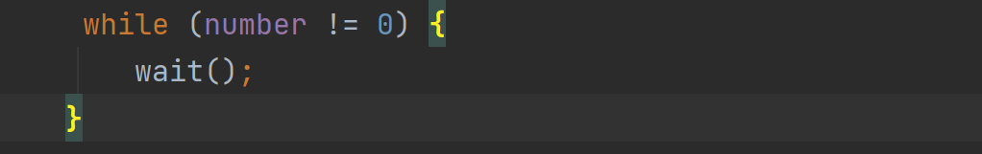

* 1. **线程间的定制化通信：lock.newCondition().await()、signal()**

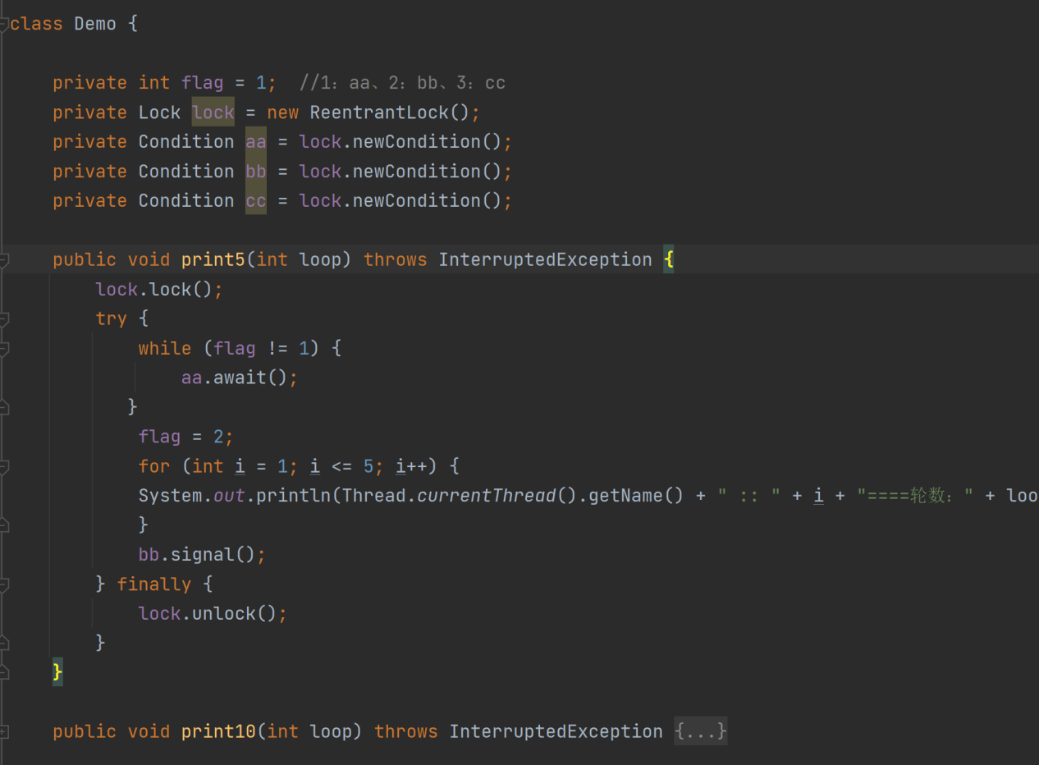

### 集合安全类

* 1. **Vector**

Jdk1.0解决方案，废弃

* 1. **Conllections.synchronized(new ArrayList())**

Jdk1.2解决方案，废弃

* 1. **CopyOnWriteArrayList**

**原理：**写时复制技术，支持并发读，当有写操作时，先复制出一个新的集合，然后到新的集合中进行写操作，写完后用新的集合覆盖原来的集合。这样，既能做到并发读，也能做到独立写。

* 1. **CopyOnWriteArraySet**

原理与CopyOnWriteArrayList一样

* 1. **ConcurrentHashMap**

方法都被synchronized修饰过

### JUC辅助类

* 1. **减少计数CountDownLatch**

给定一个初始值，通过countDown方法减1，直到初始值被减为0，await方法就会结束阻塞继续执行后面的代码。

* 1. **循环栅栏CyclicBarrier**

指定线程数量，通过await方法阻塞线程，等待被阻塞的线程达到指定数量后，结束阻塞，执行CyclicBarrier中的代码（也可以不加代码逻辑，只指定数量）。

* 1. **信号量Semaphore**

指定容量，通过acquire方法抢占位置，通过release方法释放位置。若容量已满，则线程进入阻塞状态等待其它线程释放位置。

### 阻塞队列

元素先进先出，提供插入和移除的阻塞方法。

主要方法：

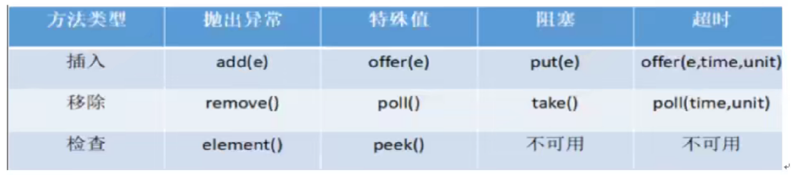

说明：

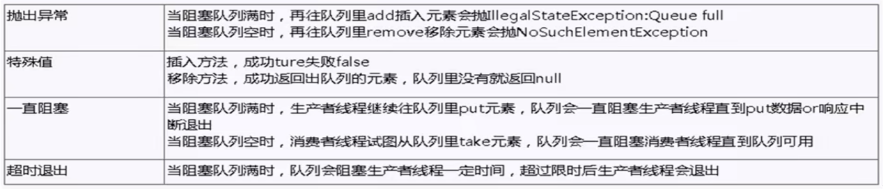

### 线程池

**工作流程：**当有请求任务过来时，线程池通过调用execute方法创建线程执行请求任务，当创建的线程数量已经达到核心线程数，那么会先将请求任务临时放到阻塞队列中，若阻塞队列也放满了请求任务，则会再创建出新的线程去执行任务，若创建的线程总数也已经达到了最大线程数，则线程池会根据淘汰策略对请求任务进行淘汰处理。

### Fork/Join分支合并框架

* 1. **将1到100的数字拆分成几段相加再求和**

**实现过程：**子类继承RecursiveTask在重写的compute方法内，通过ForkJoinTask.fork

方法进行拆分，通过ForkJoinTask.join方法合并结果，将子类对象放入ForkJoinPool

池中，返回一个ForkJoinTask对象，通过返回的 方法获取返回结果，

最后通过ForkJoinPool.shutdown方法关闭池。

### CompletableFuture异步回调

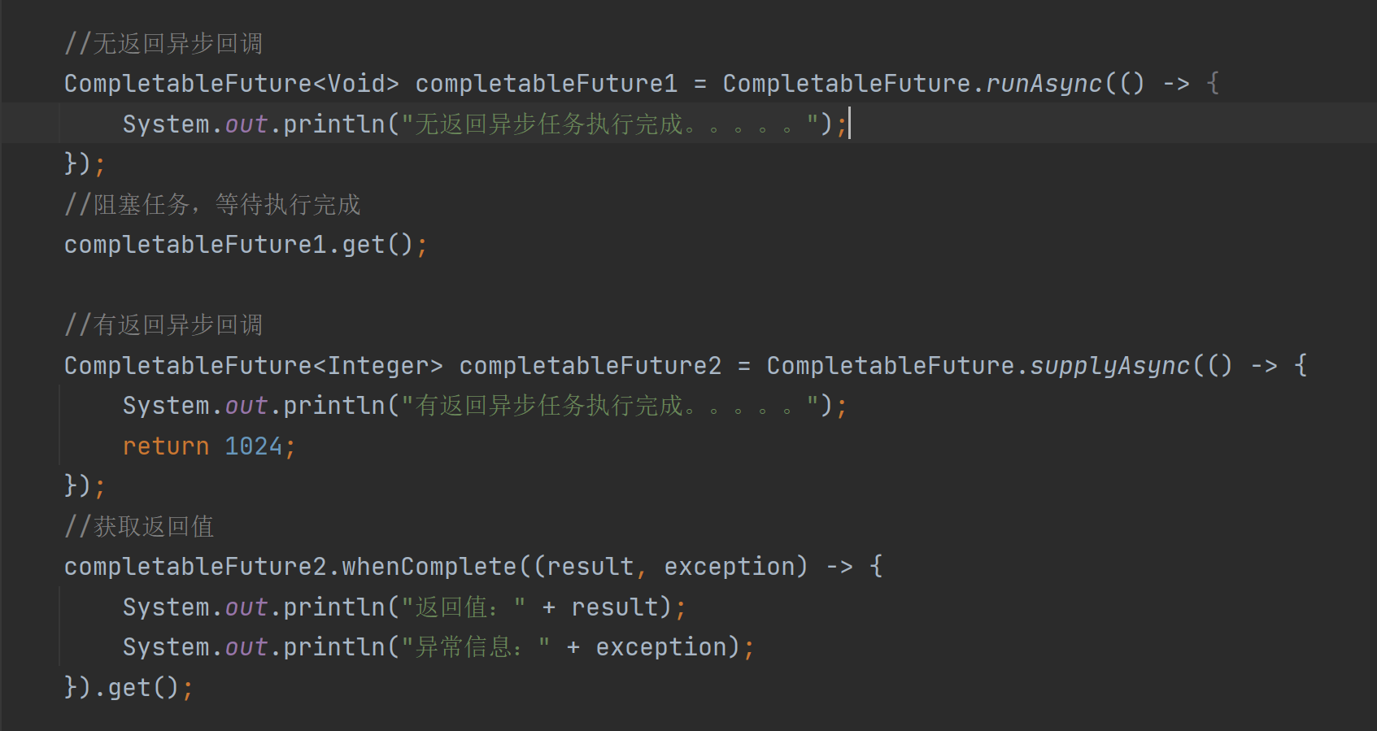

## JUC源码

**摩尔定律：**每隔18-24个月cpu主频提升一倍（晶体管），也就是性能提升一倍，但到2003后这一定律失效了，单核cpu已到极限。开始出现多核cpu。

**多线程优势：**

1. 充分利用多核处理器；
2. 提高程序性能，高并发系统；
3. 提高程序吞吐量，异步+回调等产生需求。

多线程弊端：

1. 线程安全性问题；
2. 线程锁问题；
3. 线程性能问题。

### 线程创建过程

openjdk\src\share\native\java\lang\Thread.c（操作系统声明）



hotspot\src\share\vm\prims\jvm.h（jvm调度声明）

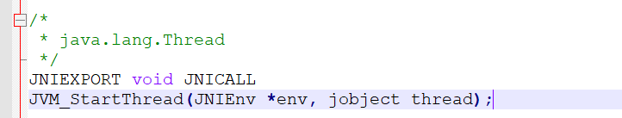

hotspot\src\share\vm\prims\jvm.cpp（jvm调度实现）



hotspot\src\share\vm\runtime\thread.cpp（jvm具体实现）

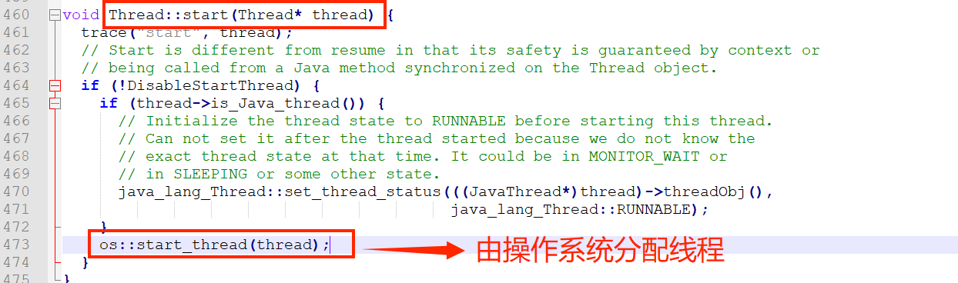

Java线程是通过start方法启动执行的，主要内容在native方法start0中；

Openjdk与写JNI（java native interface）都是一一对应的，Thread.java对应的就是Thread.c；

start0其实就是JVM_StartThread。在源代码中，可以从jvm.h中找到声明，jvm.cpp中有实现。

1. 调用java的Thread类的start();
2. start()方法调用start0()方法，start0方法由native修饰，表示调用底层操作系统本地接口；
3. 从本地操作系统语言接口库中找到Thread.c下的start0方法对应执行的jvm.cpp下的jvm调度方法JVM_StartThraed方法；
4. 通过JVM_StartThraed调度创建线程的方法Thread.cpp类下的Thread::start方法；
5. 最终由Thread::start方法调用os::start_thread方法，交由底层操作系统去创建分配线程。

### CompletableFuture异步编排

**演进过程：**

**Future接口（FutureTask实现类）：**定义了操作异步任务执行的一些方法，如：主线程中创建了一个子线去异步执行任务，然后获取子线程的结果。

**特点：**多线程、有返回、异步任务

**优势：**提供异步并行计算功能。耗时费力的任务或逻辑，可以建立分支线程异步单独去执行，省时省力。Future + 线程池异步多线程任务配合，能够显著提高程序的执行效率。

**弊端：**get结果时，会阻塞线程；get结果设置超时时间，会抛出异常，使程序看起来不太优雅，并且执行任务的线程，如果没有结束，还会继续阻塞程序(如使用的是线程池)；使用while(true)轮询会耗费无畏CPU资源，并且不一定能及时获取到结果。

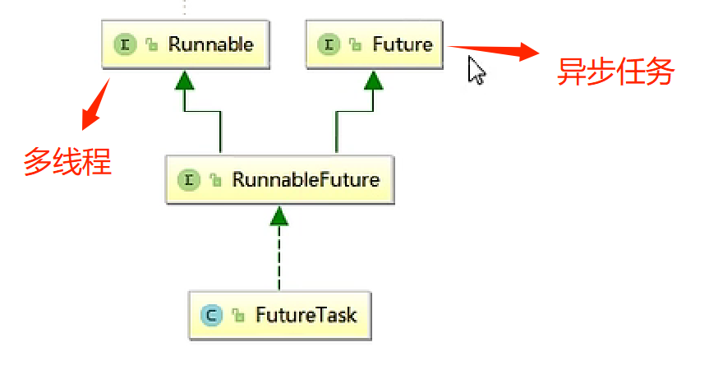

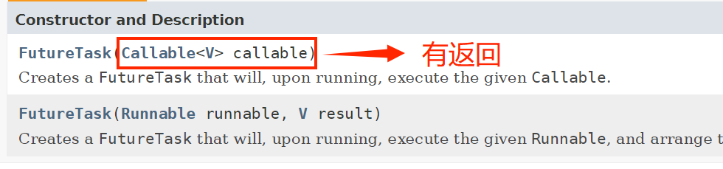

--->

CompletableFuture

**优势：**非阻塞式等待结果、无需轮询，任务执行完毕后主动回调获取结果的方法，弥补了FutureTask的缺点；

异步任务结束时，会自动回调某个对象的方法；

主线程设置好回调后，不用再关心异步任务的执行，异步任务之间可以顺序执行；

异步任务出错时，会自动回调某个对象的方法；

**缺点：**当主线程结束后，CompletableFuture默认线程池会立刻关闭，可能导致任务不能被完全执行。最好使用自定义线程池，手动关闭线程池。

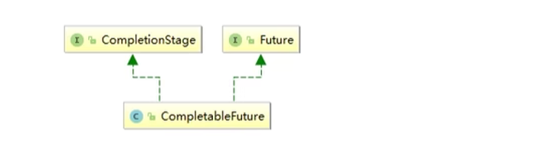

get方法有预编译检查异常抛出，join方法无预编译检查异常。

函数式编程：



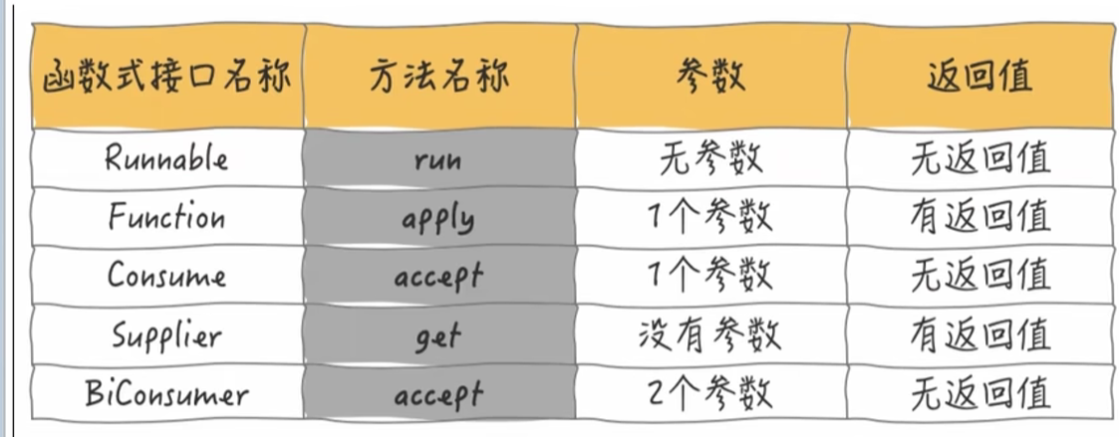



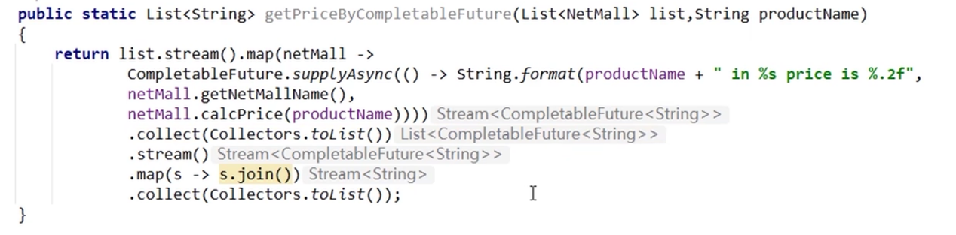

Api分类：

1. 获取结果和触发计算(get、complete); 有返回结果，获取时还未执行完，返回自定义结果
2. 对计算结果进行处理(thenApply、thenApplyAsync)；有返回结果
3. 对计算结果进行消费(thenAccept、thenAcceptAsync)；无返回结果
4. 对计算速度进行选用(applyToEither)；谁快用谁
5. 对计算结果进行合并(thenCombine)。合并返回新的结果

异步与非异步方法的区别：

1. 非异步方法未指定线程池时，都使用默认线程池。指定了线程池则都使用指定的线程池；
2. 异步方法未指定线程池时，都使用默认线程池。指定了线程池的则使用指定的线程池，未指定线程池的方法还是使用默认的线程池。

### Java锁

1. 乐观锁、悲观锁

**乐观锁（佛系锁）：**默认操作时不会有其它线程过来修改数据，实际上不加锁，而是使用类似版本号一样的字段来判断数据是否被修改过，版本号一致则允许修改数据，不一致则放弃操作或者自旋等。直接操作同步资源，是一种无锁算法，得之我幸不得我命，在努力就是。

实现方式：

1. 使用version版本控制机制；
2. 使用CAS算法；

使用场景：适合读操作多的场景，并发性高；

**悲观锁（狼性锁）：**操作时悲观的认为一定会有其它的线程过来修改数据，所以在操作前会先加上锁，以防止在操作时其它线程过来修改数据。显式的锁定之后在操作同步资源。

实现方式：synchronized、lock

使用场景：适合写操作多的场景，先加锁可以保证写操作时数据的正确性。

1. synchronized锁

synchronized锁的实现原理

class文件反编译：javap -c(v) ***.class 可以查看锁的持有和释放过程

**注意：**-v比-c打印的信息更详细，用在方法上时需要用-v才能看到信息

1. 用在普通方法上，属于对象锁，锁整个对象；

底层通过ACC_SYNCHRONIZED标识来标记方法为普通同步方法

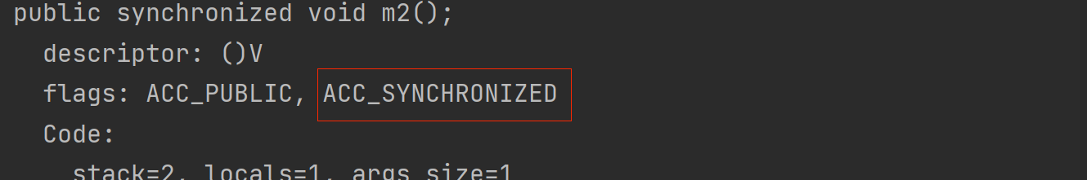

1. 用在代码块中，属于对象锁，锁括号内的对象；

底层通过monitorenter指令持有锁、monitorexit指令释放锁来实现

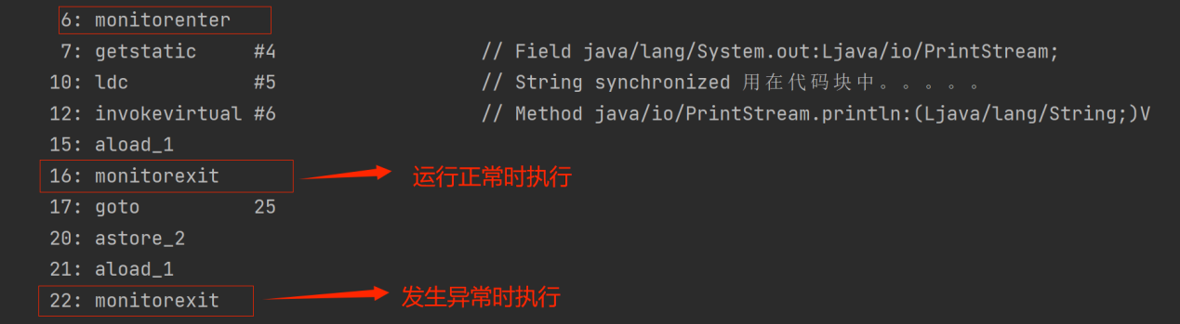

1. 用在静态方法上，属于类锁，锁整个类对象；

底层通过ACC_STATIC、ACC_SYNCHRONIZED标识来标记方法为静态同步方法



Java中为什么所有对象都可以作为锁？

Monitor：是一种程序结构，由多个子程序形成。各子程序的工作线程之间互斥访问共享资源，在同一时间点，最多只有一个线程在执行管程的某个子程序。管程可以看作是将共享变量和对这些共享变量的操作封装起来的、具有一定接口的功能模块，进程可以调用管程来实现进程级别的并发控制。

Java虚拟机可以支持方法级的同步（通过标识确定）和方法内部（代码块）一段指令序列的同步，这两种同步结构都是通过管程（Monitor或称为锁）来实现的。如果设置了同步，执行线程就需要先持有管程才能继续操作。

所有类对象的祖宗是Object，每个Object天生带者一个ObjectMonitor，monitor是通过ObjectMonitor实现的，每一个被锁住的对象都会和Monitor关联起来。



\hotspot\src\share\vm\runtime\objectMonitor.hpp

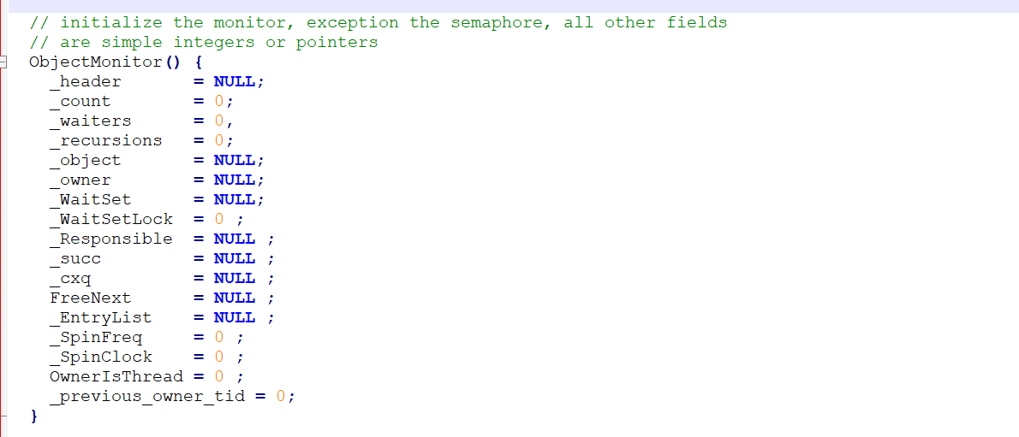

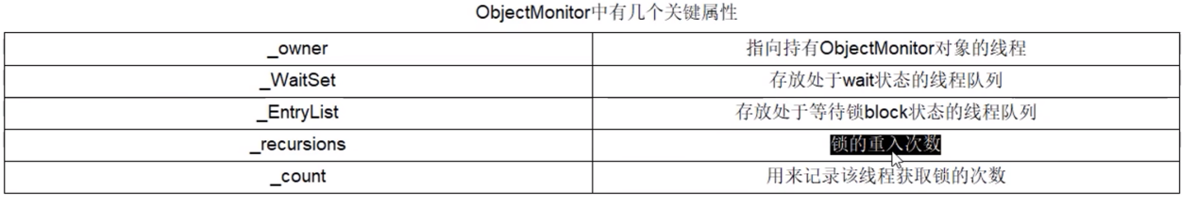

1. 公平锁与非公平锁

**公平锁：**多个线程按申请锁的顺序获取锁，先到先得；

**非公平锁：**多个线程不按申请顺序获取锁，谁先抢到就是谁的；

1. 非公平锁可以更充分的利用CPU的时间片，减少CPU的空闲时间；
2. 非公平锁可以减少线程切换的开销，因为刚释放锁的线程更容易再次抢到锁；
3. 追求效率和吞吐量使用非公平锁，否则使用公平锁。
4. 可重入锁（递归锁）

同一个线程可以重复获取同一把锁。

synchronized可重入实现原理：

每个锁对象拥有一个锁计数器和一个指向持有该锁的线程的指针。

当执行monitorenter时，如果目标锁对象的计数器为0，说明它没有被其它线程所持有，java虚拟机会将该锁对象的持有线程设置为当前线程，并且将其计数器加1。

在目标锁对象的计数器不为0的情况下，如果锁对象的持有线程是当前线程，java虚拟机会将其计数器加1，否则需要等待，直至持有线程释放该锁。

当执行monitorexit时，java虚拟机会将计数器减1，计数器为0代表锁已被释放。



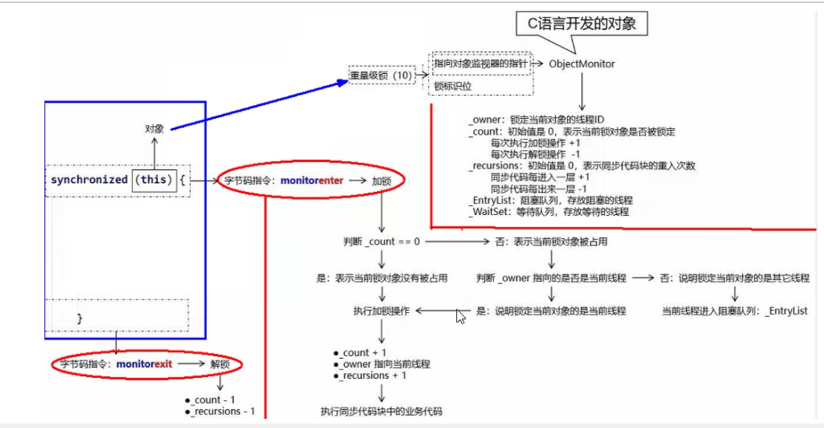

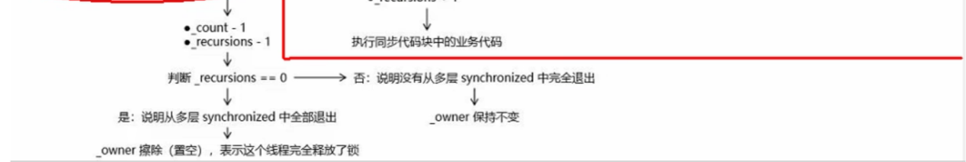

### 线程中断机制

1. 使用volatile修饰
2. 使用原子类AtomicBoolean
3. 使用线程自带api：interrupter、interrupted、isInterrupted

**interrupter：**

1. 如果线程处于正常活动状态，设置线程为中断状态，但并不会中断线程，线程还可以正常执行；
2. 若线程处于被阻塞状态(wait、sleep等)，当有别的线程调用此线程的interrupter方法时，那么线程会立即退出阻塞状态，并抛出异常以及清除线程的中断状态；
3. 中断不活动的线程不会产生任何影响(不会设置线程为中断状态)。

**isInterrupted：**

1. 实例方法；
2. 返回线程中断状态。

**interrupted：**

1. 静态方法；
2. 返回线程中断状态，并清除线程中断状态重置为false。

### LockSupport等待、唤醒、通知机制

底层实现：Unsafe类

演进过程：

（1）synchronized、Object：wait、notify

------>

（2）lock.newCondition：await、signal

------>

（3）LockSupport：park、unpark

**优点：**(1)、(2)方式必须要先持有锁，并且需要按照先等待在唤醒的顺序才能生效，LockSupport无需持有锁，也没有顺序要求。

**缺点：**许可证只有一个，不能累加。

### JMM（java Memory Model ）java内存模型

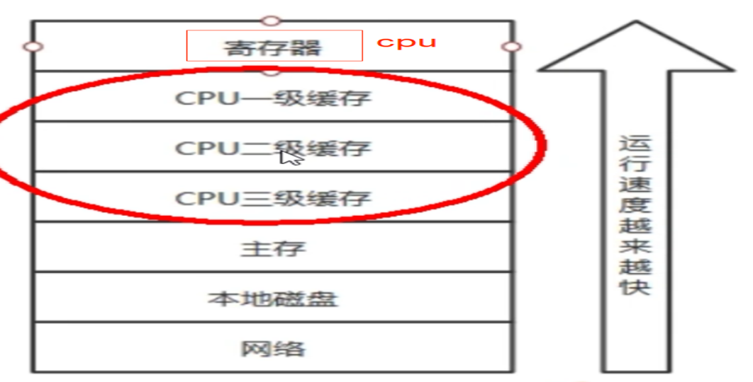

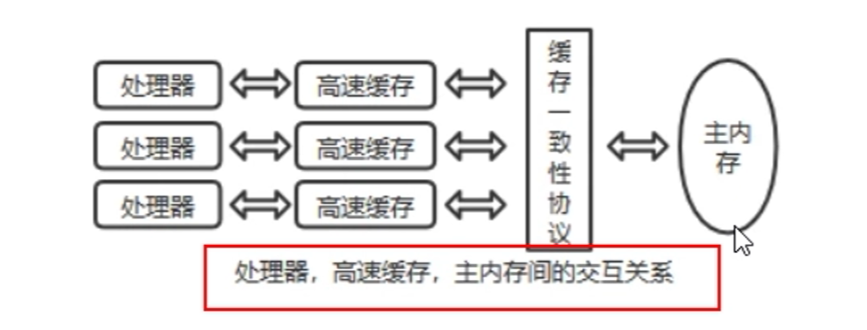

**（一）出现原因：**

在计算机硬件中，由于主存和cpu的运行速度是不一致的，cpu运行速度要远远大于主存，所以cpu运行完成后需要长时间的等待主存运行完成，从而使得cpu的使用率被大大降低，导致程序性能急剧下降。

为了解决这个问题，于是在cpu与主存之间建立了一个高速缓存，cpu不直接到主存去读写数据，而是把内存里的数据读到缓存中，到高速缓存中进行读写操作。此时就会造成内存的读写操作出现数据不一致的问题，并且不同的硬件和操作系统的内存访问也存在着差异。

因此JVM规范中试图定义一种java内存模型（JMM）来屏蔽掉各种硬件和操作系统的内存访问差异，以实现java程序在各种平台下都能达到一致的内存访问效果。

**（二）JMM定义：**

JMM本身是一种抽象的概念并不真实存在，它仅仅描述的是一组约定或规范，通过这组规范，定义了程序中（尤其是多线程）各个变量的读写访问方式并决定一个线程对共享变量的写入何时以及如何变成对另一个线程可见，关键技术点都是围绕多线程的**原子性**、**可见性**和**有序性**展开的。

**可见性：**指当一个线程修改了某个共享变量的值，其它线程是否能够立即知道其变更。JMM规定了所有的变量都存储在主内存中。

**原子性：**指一个操作是不可打断的，即多线程环境下，操作不能被其它线程干扰。

**有序性：**指对指令重排序的支持和禁止。

**指令重排序：**

在程序执行过程中，为了提高性能，编译器和处理器通常会对指令序列进行重新排序。Java规范规定JVM线程内部维持顺序化语义，即只要程序的最终结果与它顺序化执行的结果相等，那么指令的执行顺序可以与代码顺序不一致，此过程叫指令的重排序。简单说，两行以上不相干的代码在执行的时候可能先执行的不是第一条，不见得是从上到下顺序执行，执行顺序会被优化。

**优点：**JVM能根据处理器特性（CPU多级缓存系统、多核处理器等）适当的对机器指令进行重排序，使机器指令能更符合CPU的执行特性，最大限度的发挥机器性能。

**缺点：**指令重排可以保证串行语义一致，但不能保证多线程间的语义也一致（即可能产生脏读）。处理器在进行重排序的时候必须要考虑指令之间的**数据依赖性**。多线程环境中线程交替执行，由于编译器优化重排的存在，两个线程中使用的变量能否保证一致性是无法确定的，结果无法预测。

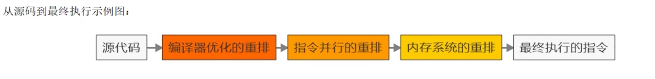

1. **多线程先行发生原则happens-before**

**在JMM中，如果一个操作执行的结果需要对另一个操作可见性或者代码重排序，那么这两个操作之间必须存在happens-before原则。也即逻辑上的先后关系。**

**总原则：**

1. 如果一个操作happens-before另一个操作，那么第一个操作的执行结果将对第二个操作可见，而且第一个操作的执行顺序排在第二操作之前；
2. 两个操作之间存在happens-before关系，并不意味着一定要根据happens-before原则制定的顺序来执行。如果重排序之后的执行结果与按照happens-before关系来执行的结果一致，那么这种重排序并不非法。

**细分8大原则：**

1. 次序规则：一个线程内，按照代码顺序，写在前面的操作先行发生于写在后面的操作；
2. 锁定规则：一个unLock操作先行发生于后面（指时间上的先后）对同一个锁的lock操作；
3. volatile变量规则：对一个volatile变量的写操作先行发生于后面（时间上的先后）对这个变量的读操作，前面的写对后面的读是可见的；
4. 传递规则：如果操作A先行发生于操作B，而操作B又先行发生于操作C，则可以得出操作A先行发生于操作C；
5. 线程启动规则(Thread Start Rule)：Thread对象的start()方法先行发生于此线程的每一个动作；
6. 线程中断规则(Thread Interruption Rule)：对线程interrupt()方法的调用先行发生于检测线程是否中断的代码；
7. 线程终止规则(Thread Termination Rule)：线程中的所有操作都先行发生于对此线程的终止检测，我们可以通过isAlive()等手段检测线程是否已经终止；
8. 对象终结规则(Finalizer Rule)：一个对象的初始化完成（构造函数执行结束）先行发生于finalize()方法的开始。
9. **volatile与JMM**

**特点：**

可见性、有序性（禁止指令重排序），没有原子性

**内存语义：**

1. 当写一个volatile变量时，JMM会把该线程对应的本地内存中的共享变量值立即刷新回主内存中；
2. 当读一个volatile变量时，JMM会把该线程对应的本地内存设置为无效，重新回到主内存中读取最新的共享变量；
3. 所以volatile的写内存语义是直接刷新到主内存中，读的内存语义是直接到主内存中读取。

**内存屏障：**

内存屏障也称内存栅栏、屏障指令等，是一类同步屏障指令，本质上就是一种JVM指令。是CPU或编译器对内存随机访问的操作中的一个同步点，使得此点之前的所有读写操作都执行完之后才可以开始操作此点之后的操作，避免代码重排序。Java内存模型的重排规则会要求Java编译器在生成JVM指令时插入特定的内存屏障指令，通过这些内存屏障指令，volatile实现了Java内存模型中的可见性和有序性（禁重排）， 但volatile无法保证原子性。

**内存屏障之前**的所有写操作都要回写到主内存，**内存屏障之后**的所有读操作都能获得内存屏障之前所有写操作的最新结果（实现了可见性）。

**写屏障（Store Memory Barrier）：**告诉处理器在写屏障之前将所有存储在缓存（store bufferes）中的数据同步到主内存。也就是说当看到Store屏障指令，就必须把该指令之前所有写入指令执行完毕才能继续往下执行。

**读屏障（Load Memory Barrier）：**读屏障之后的读操作，都在读屏障之后执行。也就是说在Load屏障指令之后就能够保证后面的读取数据指令一定能够读取到最新的数据。

**内存屏障分类：**

粗分2种：

1. 读屏障（Load Barrier）：在读指令之前插入读屏障，让工作内存或CPU高速缓存当中的缓存数据失效，重新回到主内存中获取最新的数据；
2. 写屏障（Store Barrier）：在写指令之后插入写屏障，强制把写缓冲区中的数据刷回到主内存中；

细分4种：

Unsafe.java --> Unsafe.cpp --> OrderAccess.hpp --> orderAccess_linux_x86.inline.hpp

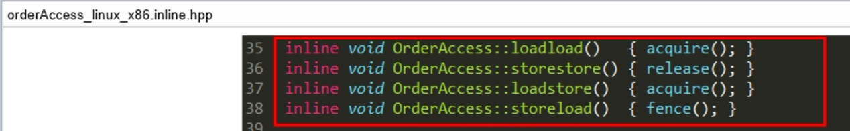

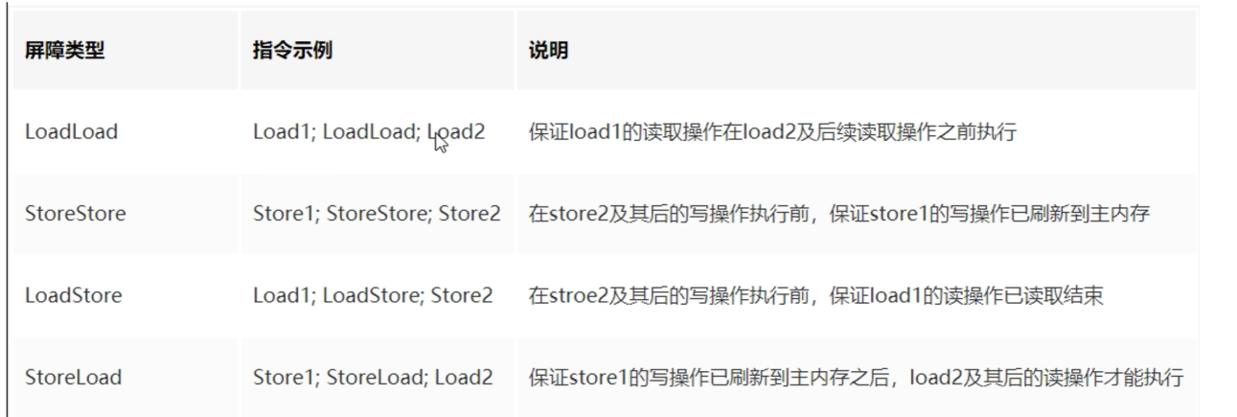

**volatile有序性的原因（happens-before之volatile变量规则）：**

**不违背java语义（无数据依赖性）的前提下：**

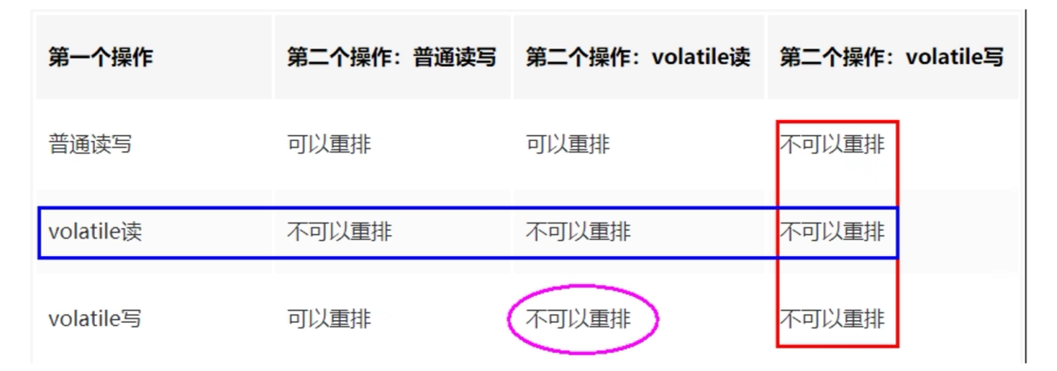

volatile读，插入内存屏障后生成的指令序列示意图：

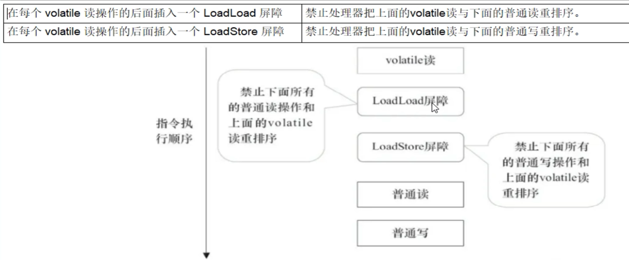

volatile写，插入内存屏障后生成的指令序列示意图：

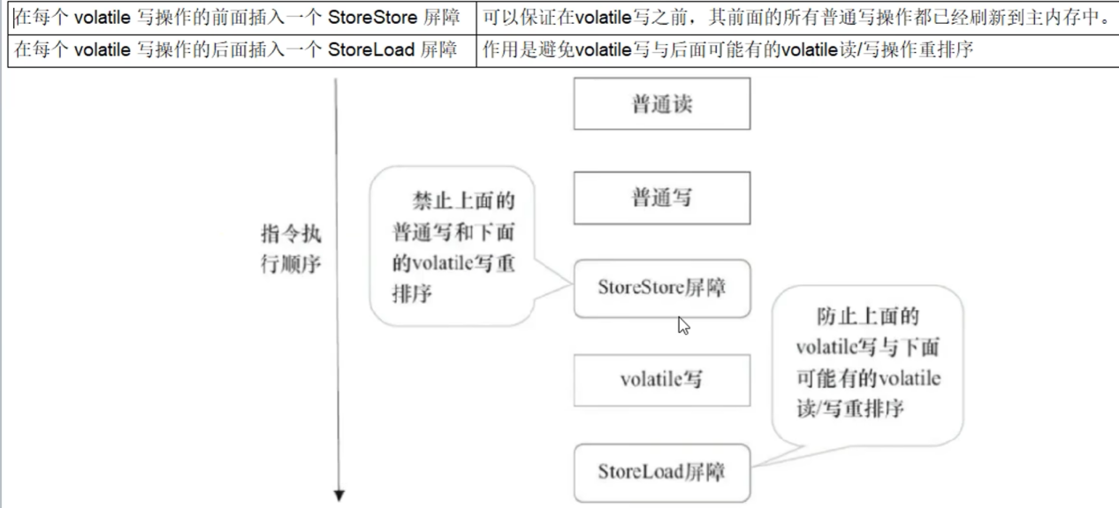

**volatile可见性的原因：**

Java内存模型中定义的8种每个线程自己的工作内存与主物理内存之间的原子操作：



操作流程：

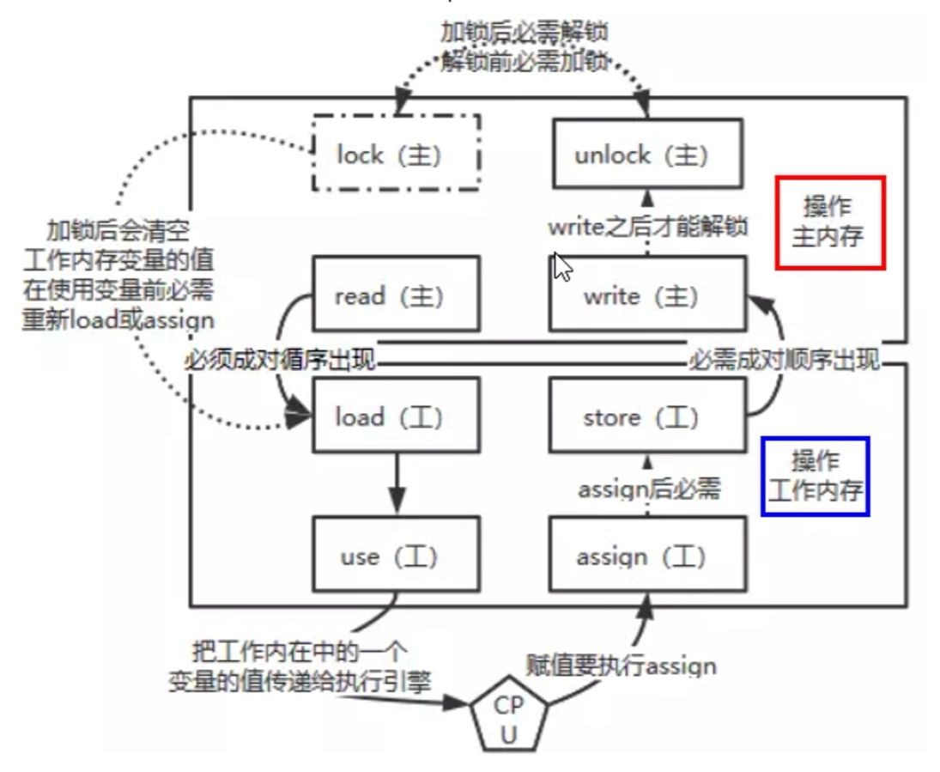

1. read：作用于主内存，将变量的值从主内存传输到工作内存；
2. load：作用于工作内存，将从主内存read过来的变量值放入到工作内存变量副本中；
3. use：作用于工作内存，将工作内存变量副本的值传递给执行引擎（CPU等） ，每当JVM遇到需要该变量的字节码指令时会执行该操作；
4. assign：作用于工作内存，将从执行引擎接收到的值赋值给工作内存变量，每当JVM遇到一个给变量赋值的字节码指令时会执行该操作；
5. store：作用于工作内存，将赋值完毕的工作变量的值写回给主内存；
6. write：作用于主内存，将store过来的变量值赋值给主内存中的变量；
7. lock：作用于主内存，将一个变量标记为一个线程独占的状态，只是写的时候加锁，仅锁写变量的过程；
8. unlock：作用于主内存，把一个处于锁定状态的变量释放，然后才能被其它线程占用。

由于上述前6条只能保证单条（单线程）指令的原子性，针对多条（多线程）指令的组合性原子保证，没有大面积加锁，所以JVM提供了另外的两个原子指令。

**volatile没有原子性的原因：**

对于volatile具备可见性，JVM只是保证从主内存加载到线程工作内存的值是最新的，也仅是数据加载时是最新的。但是在多线程环境下，“数据计算”和“数据赋值”操作可能多次出现，若数据在加载之后，主内存的volatile变量发生了修改（有其它线程先修改完volatile变量值，并写回到了主内存中），线程工作内存中的操作将会作废去读主内存最新值，操作出现写丢失问题。即各线程私有内存和主内存中的变量不同步，进而导致数据不一致。由此可见volatile解决的是变量读时的可见性问题，但无法保证原子性，对于多线程修改主内存共享变量的场景必须使用加锁同步。

以i++为例：

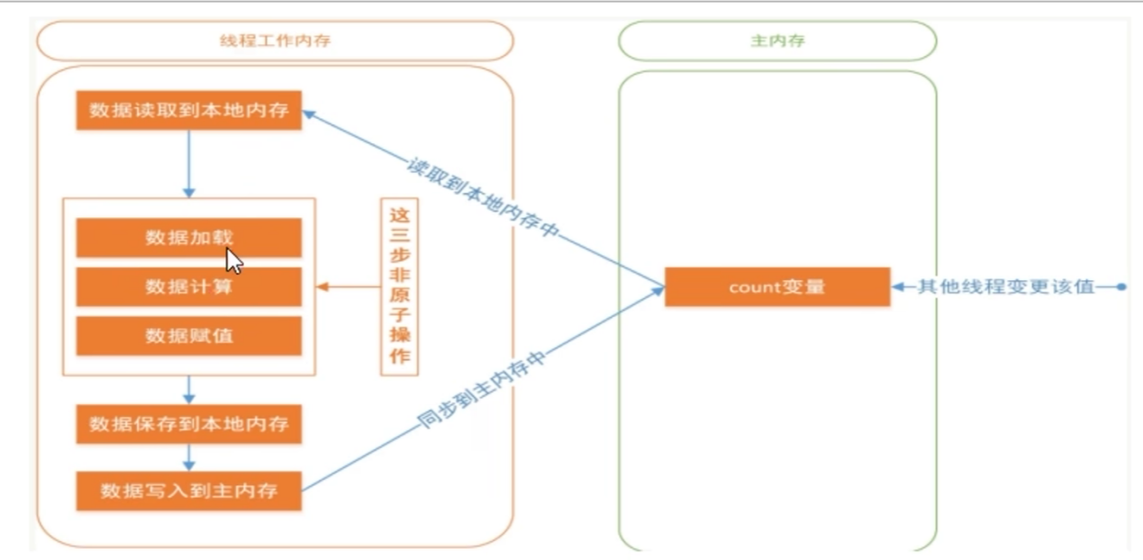

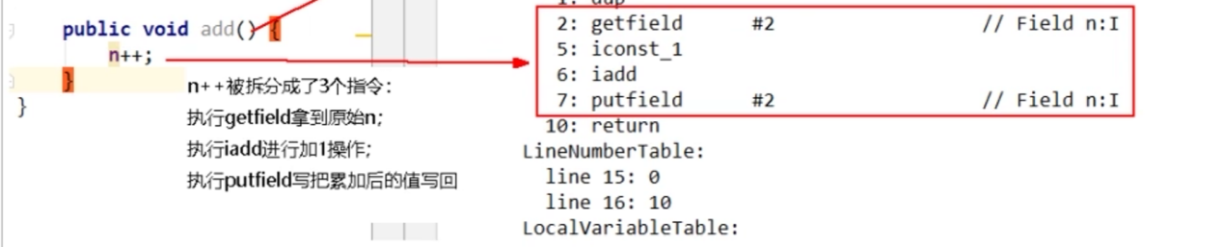

**volatile适用范围：**

1. 单一赋值，不含运算赋值（如：i++操作）的场景；
2. 状态标识，判断业务是否结束等；
3. 开销较低的读、写锁策略（读操作不加锁，变量用volatile修饰，写操作加锁）；
4. DCL双端锁的发布。

### CAS（compare and swap）比较并交换和原子类

1. **原理**

包含三个操作数 --> 内存位置、预期原值、更新值

执行CAS操作时，将内存位置的值与预期值相比较：

如果相匹配，那么处理器会自动将内存位置的值更新为新值；

如果不匹配，处理器不做任何操作，多个线程同时执行CAS操作只有一个线程会成功。

1. **自旋**

当CAS操作失败后重来重试的行为就叫自旋

1. **如何保证数据的安全和一致性，以及原子性**

CAS是JDK提供的非阻塞原子性操作，它通过硬件保证了比较-更新的原子性。它是非阻塞的且自身具有原子性，比加锁效率更高且通过硬件保证、更靠谱。

CAS是一条CPU的原子指令（cmpxchg指令），不会造成数据不一致问题，Unsafe类提供的CAS方法（如CompareAndSwapXXX）底层实现即为CPU指令cmpxchg。

执行cmpxchg指令的时候，会判断当前系统是否为多核系统，如果是就给总线加锁，只有一个线程会对总线加锁成功，加锁成功后会执行CAS操作，也就是说CAS的原子性实际上是CPU实现独占的，比起synchronized重量级锁，这里的排它时间要短很多，所以在多线程环境下性能更好。

1. **CAS实现机制**

CAS并发原语体现在Java语言中就是Unsafe类中的各个方法，调用Unsafe类中的CAS方法，JVM会帮我们实现出CAS汇编指令。这是一种完全依赖于硬件的功能，通过它实现了原子操作。由于CAS是一种系统原语，原语属于操作系统用语范畴，是由若干条指令组成的，用于完成某个功能的一个过程，并且原语的执行必须是连续的，在执行过程中不允许被中断，也就是说CAS是一条CPU的原子指令，不会造成所谓的数据不一致问题0。

JDK提供的CAS机制，在汇编层级会禁止变量两侧的指令优化，然后使用cmpxchg指令比较并更新变量值（原子性），(Atomic::cmpxchg(x, addr, e)) == e

1. Unsafe类：是CAS的核心类，由于Java方法无法直接访问底层系统，需要通过本地（native）方法来访问，Unsafe类相当于一个后门，基于该类可以直接操作特定内存的数据。Unsafe类存在于rt.jar包下的sun.misc包中，其内部方法操作可以像C的指针一样直接操作内存，因为Java中CAS操作的执行依赖于Unsafe类的方法。Unsafe类中的所有方法都是native修饰的，也就是说Unsafe类中的方法都是直接调用操作系统底层资源执行相应的任务；
2. 变量valueOffset（原子类属性），表示该变量值在内存中的偏移地址，因为Unsafe类就是根据内存偏移地址获取数据的。
3. 变量value（原子类属性）用volatile修饰，保证了多线程之间的内存可见性。
4. **CAS自旋锁**

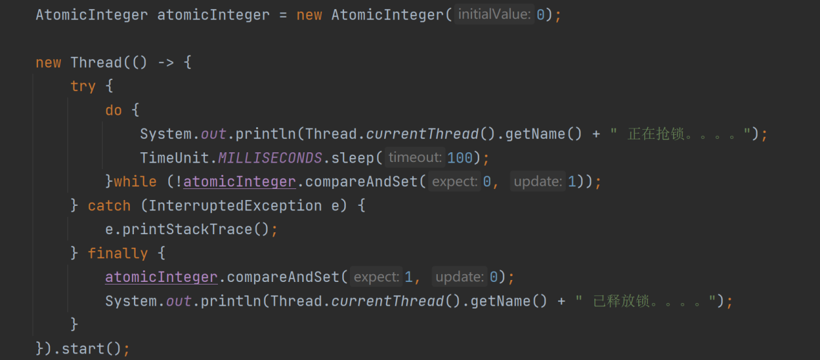

1. **CAS存在的问题**
2. **浪费CPU资源**

若CPU长时间处于空转状态，则会浪费CPU的大量资源，使CPU性能得不到充分利用；

1. **ABA问题**

可以使用**AtomicStampedReference**邮戳对象引用原子类解决

### 原子类

java.util.concurrent.atomic包下的类

AtomicXXX类主要利用CAS + volatile和native方法来保证原子操作，从而避免synchronized的高开销，执行效率大为提升。

（一）普通原子类：AtomicXXX；

（二）引用原子类：

对象引用原子类（AtomicReference<XXX>）：可以放对象；

邮戳对象引用原子类（AtomicStampedReference<XXX>）：带版本号的操作，标志修改了多少次，适用于解决ABA问题；

标记对象引用原子类（AtomicMarkableReference<XXX>）：带true|false，标志是否被修改过，适用于一次性操作；

（三）对象属性修改原子类：

使用目的：一种线程安全的方式操作非线程安全对象，内的某些字段。

使用要求：更新的对象属性必须使用pubulic volatile修饰符；

因为对象属性修改原子类都是抽象类，所以每次使用都必须使用静态方法newUpdater()创建一个更新器，并且需要设置想要更新的类和属性。

Integer类型原子修改类（AtomicIntegerFieldUpdater<XXX>）

对象引用自定义类型原子修改类（AtomicReferenceFieldUpdater<XXX, XXX>）

（四）原子增强类：

LongAdder等，对某一刻求和，减少了自旋次数

LongAccumulator等，比LongAdder更灵活，可以自定义计算方式（加减乘除）

1. 性能对比：

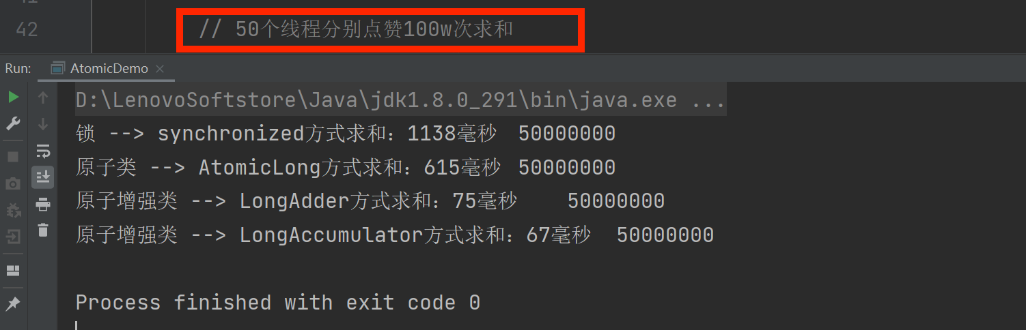

AtomicLong线程安全，可允许一些性能损耗，要求高精度时可使用，保证精度，性能代价。是多个线程针对单个热点值value进行原子操作；

LongAdder在高并发下有较好的性能表现，对值的精确度要求不高时可以使用，保证性能，精度代价。是每个线程拥有自己的槽，各个线程一般只对自己的槽中的那个值进行CAS操作。

1. 原理（为什么快）

LongAdder --> Striped64（父类） --> Number（父类）

--> Cell（内部类）

Striped64类下比较重要的几个函数

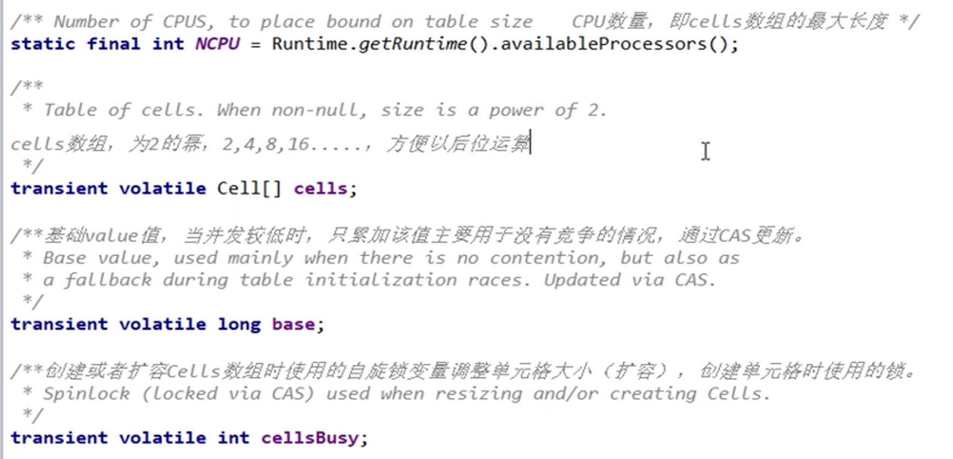

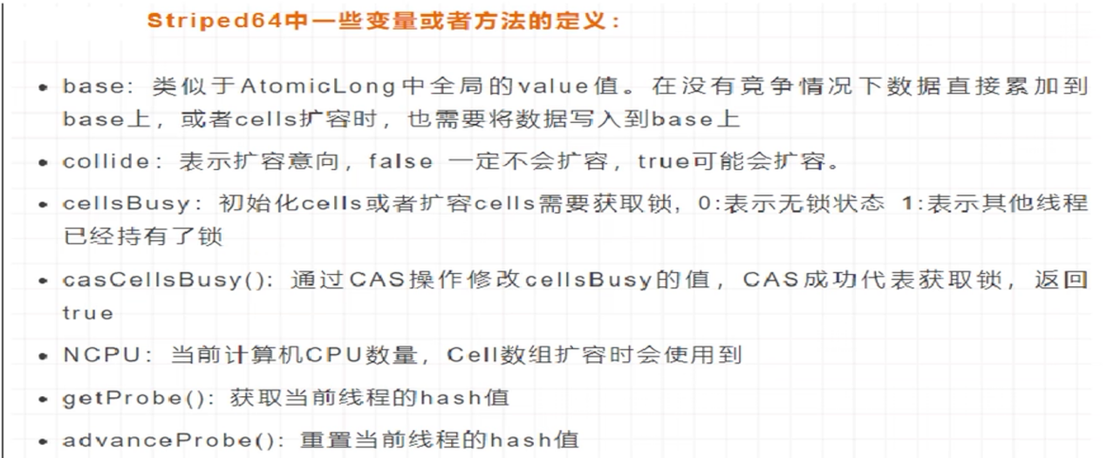

在高并发下，LongAdder的基本思路就是分数热点，将value值分散到一个Cell数组中，不同线程会命中到数组的不同槽位（Cell[i]）中，各个线程只对自己槽中的那个值进行CAS操作，这样热点就被分散了，冲突的概率（自旋次数）就会小很多，如果要获取到真正的long值，只要将各个槽中的值累加返回。

sum()方法会将Cell数组中的所有value和base累加作为返回值，核心思想就是将之前的AtomicLong的一个value的更新压力分散到多个value中去，从而绛级更新热点。

在低并发下，直接对base变量进行累加。

sum()函数在执行时，并没有限制对base和cells的更新（返回时，base、cells可能还在更新，导致返回值不是最新值），所以LongAdder不是强一致性的，而是最终一致性的。

1. 源码分析
2. 如果cells数组为空，尝试用CAS更新base值，成功则退出；
3. 如果cells数组为空，CAS更新base值失败，出现竞争，uncontended为true，调用longAccumulate函数；
4. 如果cells数组非空，但当前线程映射的槽为空，uncontended为true，调用longAccumulate函数；
5. 如果cells数组非空，但当前线程映射的槽非空，CAS更新cell的值，成功则放回，否则，uncontended为false，调用longAccumulate函数；

### ThreadLocal

ThreadLocal提供线程局部变量，这些变量与正常的变量不同，因为每一个线程访问ThreadLocal实例的时候（get、set方法）都有自己的、独立初始化的变量副本。ThreadLocal实例通常是类中的私有静态字段，使用它的目的是希望将状态（如：用户ID或事物ID）与线程关联起来。

ThreadLocal是一个壳子，真正的存储结构是ThreadLocal里面的ThreadLocalMap这么个内部类，每个Thread对象维护着一个ThreadLocalMap的引用，ThreadLocalMap是ThreadLocal的内部类，用Entry来进行存储。

1. 调用ThreadLocal的set()方法时，实际上就是往ThreadLocalMap设置值，key是ThreadLocal对象，值value是传递的进来的对象；
2. 调用ThreadLocal的get()方法时，实际上就是往ThreadLocalMap获取值，key是ThreadLocal对象。

ThreadLocal本身不存储值，它只是把自己作为一个key来让线程从ThreadLocalMap中获取value。正因为这个原理，所以ThreadLocal能够实现“数据隔离”，获取当前线程的局部变量值，不受其它线程影响。

1. **源码分析**

Thread --> ThreadLocal（成员变量） --> ThreadLocalMap（静态内部类） --> Entry（静态内部类） --> WeakReference<ThreadLocal<?>>（父类）

ThreadLocalMap实际上是一个以ThreadLocal实例为key，以任意对象为value的Entry对象。

JVM内部维护了一个线程版的Map<ThreadLocal<T>, Value>（通过ThreadLocal对象的set方法，结果把ThreadLocal对象自己当做key，放进了ThreadLocalMap中），每个线程要用到这个T的时候，用当前的线程去Map里面获取，通过这样让每个线程都拥有了自己独立的变量，人手一份，竞争条件被被彻底消除，在并发模式下是绝对安全的变量。

1. **为什么要用弱引用**

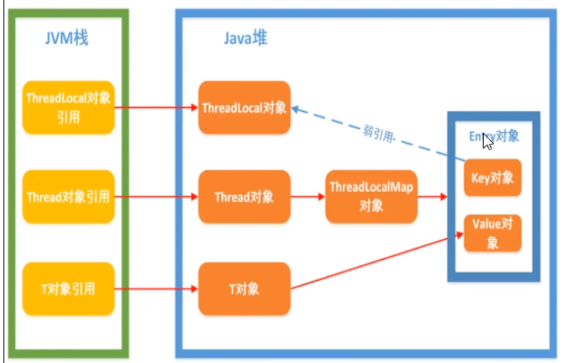

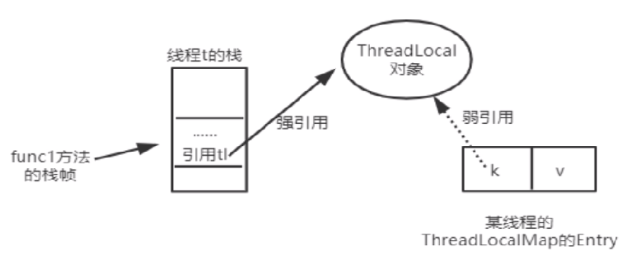

当func1方法执行完毕后，栈帧销毁，强引用t1也跟着被销毁。但此时线程的ThreadLocalMap里某个entry的key还指向这个对象：

若这个key是强引用，就会导致key指向的ThreadLocal对象及v指向的对象不能被gc回收，造成内存泄漏；

若这个key是弱引用，大概率会减少内存泄漏的问题，使用弱引用就可以使ThreadLocal对象在方法执行完毕后顺利被回收，且entry的key引用指向为null。此后我们调用get、set或remove方法时，就会尝试删除key为null的entry，可以释放value对象所占用的内存。

1. **内存泄露问题**
2. **什么是内存泄露**

不会再被使用的对象或者变量占用的内存不能被回收，就是内存泄露。

1. **ThreadLcoalMap与WeakReference**

ThreadLocalMap从字面上可以看出这是一个保存ThreadLocal对象的map（以ThreadLocal为key），不过是经过了两层包装的ThreadLocal对象：

第一层包装是使用WeakReference<ThreadLocal<?>>将ThreadLocal对象变成一个弱引用的对象；

第二层包装是定义了一个专门的Entry类来扩展WeakReference<ThreadLocal<?>>。

1. **对象引用**

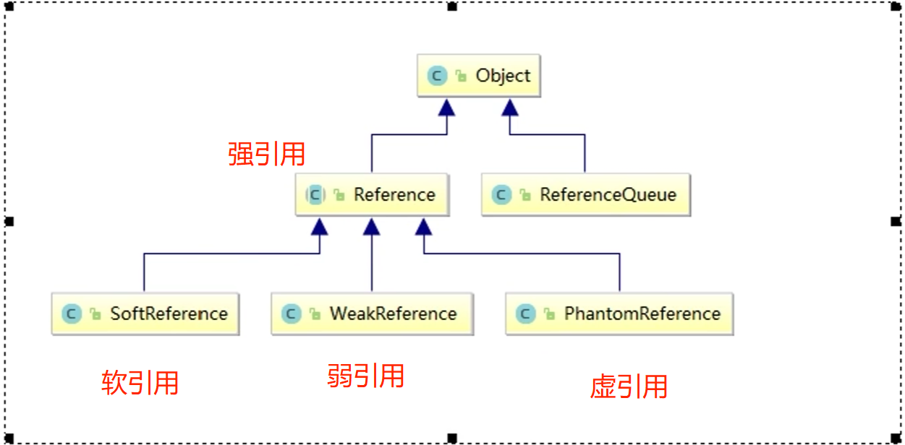

1. **强引用：**默认引用模式，在Java中最常见的就是强引用，把一个对象赋值给一个引用变量，这个引用变量就是一个强引用。当一个对象被强引用变量引用时，它处于可达状态，它是不可能被垃圾回收机制回收的。即使出现了OOM或该对象以后永远都不会被用到JVM也不会回收。因此强引用是造成Java内存泄露的主要原因之一。

对于一个普通的引用对象，如果没有其它的引用关系，只要超过了引用的作用域或者显示的将相应（包括强）引用赋值为null，一般认为就是可以被垃圾回收了（具体回收时机要看垃圾回收策略）。

1. **软引用：**需要用java.lang.ref.SoftReference类来实现，对于只有软引用的对象：当系统内存充足时，不会被回收、当系统内存不足时，会被回收。软引用通常用在对内存敏感的程序中，比如高速缓存就有用到软引用。内存够用的时候就保留，不够就回收。
2. **弱引用：**需要用java.lang.ref.WeakReference类来实现，它比软引用的生存期更短。对于只有弱引用的对象来说，只要垃圾回收机制一运行，不管JVM的内存空间是否足够，都会回收该对象占用的内存。
3. **虚引用：**需要用java.lang.ref.PhantomReference类来实现，顾名思义，就是形同虚设。与其它几种引用不同，虚引用并不会决定对象的生命周期。如果一个对象仅持有虚引用那么它就和没有任何引用一样，在任何时候都有可能被垃圾回收器回收。它不能单独使用，也不能通过它访问对象，虚引用必须和引用队列（ReferenceQueue）联合使用。

虚引用的主要作用是跟踪对象被垃圾回收的状态。仅仅是提供了一种确保对象被finalize

以后，做某些事情的通知机制。PhantomReference的get方法总是返回null，因此无法访问对应的引用对象。

换句话说，设置虚引用关联对象的唯一目的，就是在这个对象被收集器回收的时候收到一个系统通知或者后续添加进一步的处理，用来实现比finalize机制更灵活的回收操作。

1. **弱引用存在的问题**
2. 当我们为ThreadLocal变量赋值时，实际上就是把Entry（以当前ThreadLocal实例为key，传的值为value）存入到这个线程的ThreadLocalMap变量中。Entry的key是弱引用，当ThreadLocal外部的强引用被置为null（t1 = null），那么系统GC的时候，根据可达性分析，这个ThreadLocal实例就没有任何一条链路能够引用到它，这个ThreadLocal势必会被回收。这样一来，ThreadLocalMap中就会出现key为null的Entry，导致没有办法访问（无法调用ThreadLocal的get方法）这些key为null的Entry的value，如果当前线程再迟迟不结束的话，这些key为null的Entry的value就会一直存在一条强引用链：Thread Ref --> Thread --> ThreadLocalMap --> Entry --> value，这样就会造成value永远无法被回收，导致内存泄漏；
3. 当然，如果当前线程运行结束，ThreadLocal、ThreadLocalMap、Entry没有引用链可达，在垃圾回收的时候都会被系统回收掉；
4. 但在实际使用中我们一般会使用线程池去维护线程，所以容易出现线程复用，导致ThreadLocal容易出现内存泄漏；
5. 虽然弱引用，保证了key指向的ThreadLocal对象能够被及时回收，但是v指向的value对象是需要ThreadLocalMap调用get、set时（expungeStaleEntry方法）发现存在key为null的Entry才会去回收整个Entry、value对象，因此弱引用不能100％保证内存不泄漏。我们要在不使用某个ThreadLocal对象后，手动调用remove方法来删除它，尤其是在线程池中，不仅仅是内存泄漏的问题，因为线程池中的线程是重复使用的，意味着这个线程的ThreadLocalMap也是重复使用的，如果我们不手动调用remove方法，那么后面的操作就有可能获取到上一次操作遗留下来的value值，造成bug。
6. **最佳实战**
7. 一定要给定初始值：ThreadLocal<Integer> threadLocal = ThreadLocal.withInitial(() -> 初始值)；
8. 建议把ThreadLocal修饰为static，减少空间占用；
9. 用完记得手动remove。

### 对象内存布局

1. **基本信息**

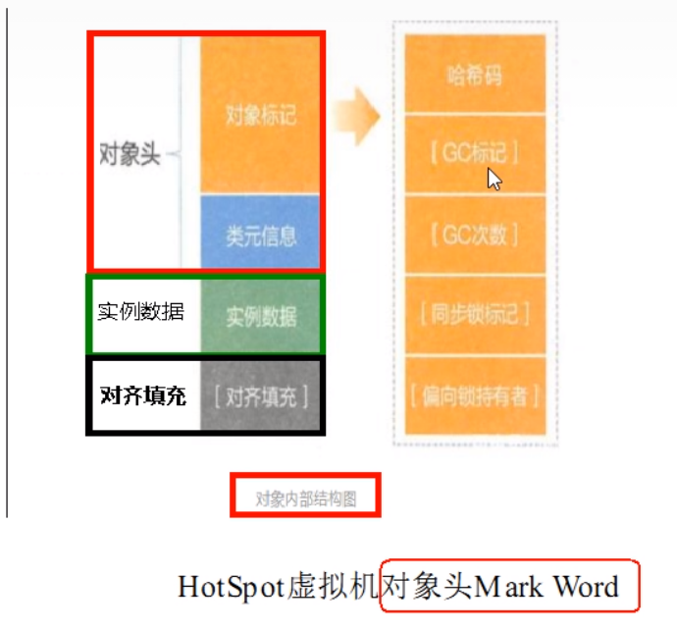

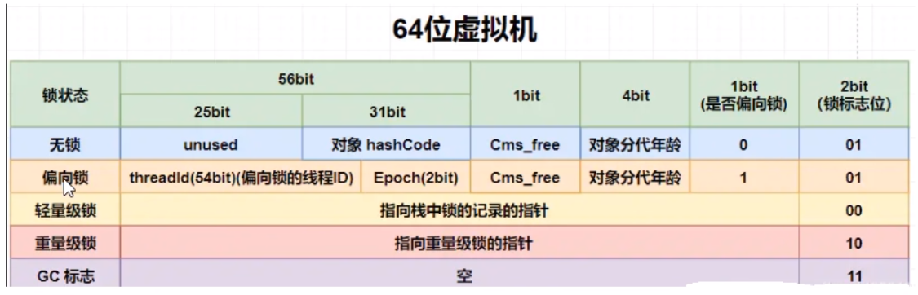

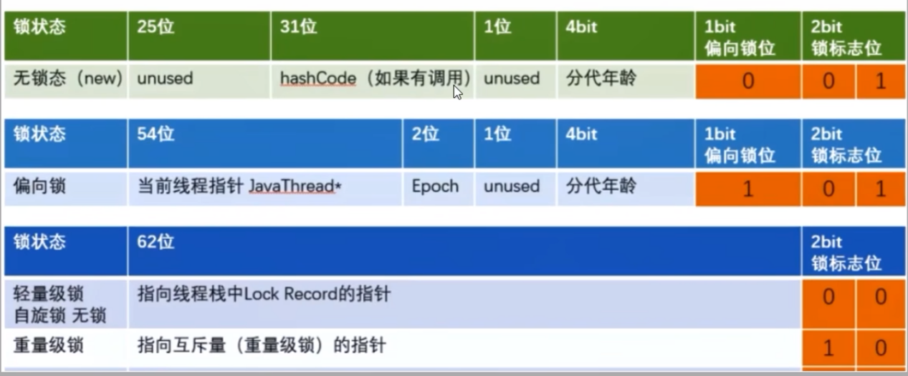

**（1）MarkWord（对象标记）：**默认存储对象的HashCode、分代年龄和锁标志位等信息。这些信息都是与对象自身定义无关的数据（如人员对象中定义的name、sex属性），所以MarkWord被设计成一个非固定的数据结构以便在极小的空间内存储尽量多的数据。它会根据对象的状态复用自己的存储空间，也就是说在运行期间MarkWord里存储的数据会随着锁标志位的变化而变化。

**（2）Class Pointer（类元信息/类型指针）：**对象指向它的类元数据的指针，虚拟机通过这个指针来确定这个对象是那个类的实例**（**指向方法区的类模板）。

**（3）Instance Data（实例数据）：**存放类的属性（Field）数据信息，包括父类的属性信息。

**（4）Podding（对齐填充）：**虚拟机要求对象起始地址必须是8字节的整数倍。填充数据不是必须存在的，仅仅是为了字节对齐，这部分内存按8字节填充补充。

1. **指针压缩**

Java对象中的对象头的类型指针在不开启指针压缩时占8个字节，JVM默认开启指针压缩，开启后占4个字节。

* boolean类型：占用1个字节（8位）
* byte类型：占用1个字节（8位）
* short类型：占用2个字节（16位）
* int类型：占用4个字节（32位）
* long类型：占用8个字节（64位）
* float类型：占用4个字节（32位）
* double类型：占用8个字节（64位）
* char类型：占用2个字节（16位）

java -XX: +PrintCommandLineFlags -version cmd打印出JVM配置的所有参数  
-XX: +UseCompressedClassPointers jvm开启指针压缩  
-XX: -UseCompressedClassPointers jvm关闭指针压缩

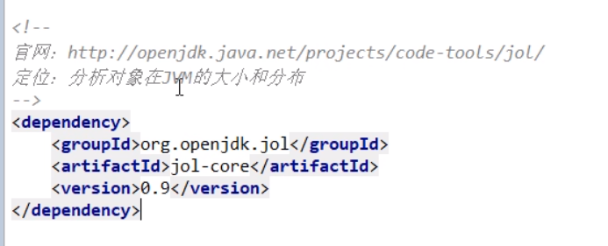

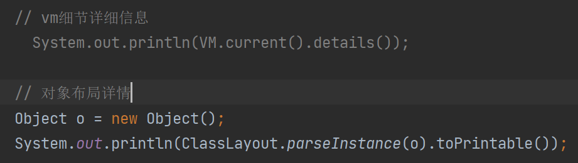

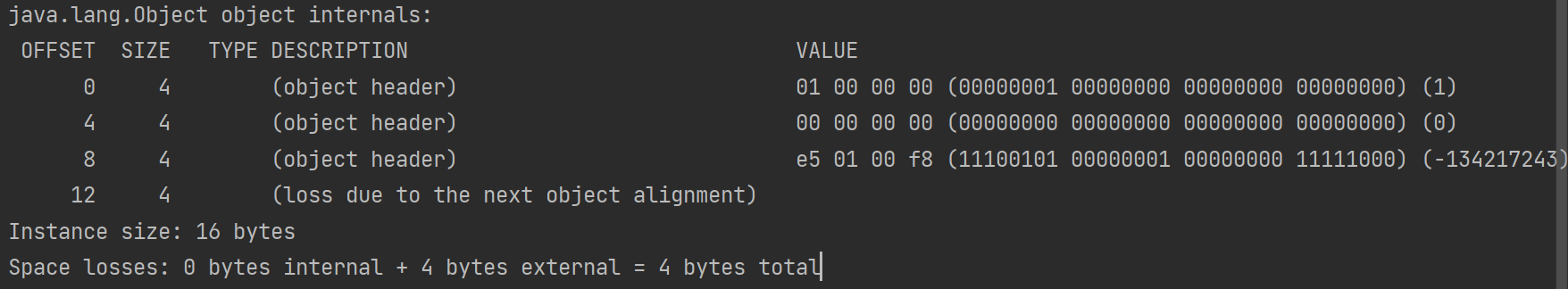

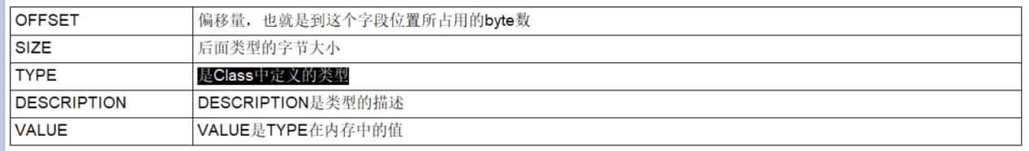

### synchronized锁升级

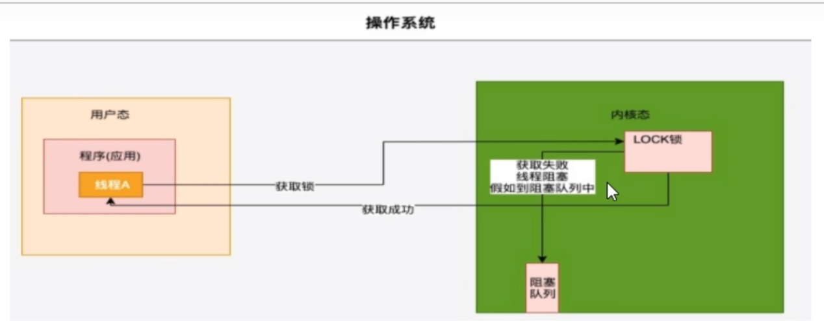

在Java早起版本中，synchronized属于重量级锁，效率底下，因为监视器（monitor）是依赖于底层操作系统的Mutex Lock（系统互斥量）来实现的。挂起线程和恢复线程都需要转入内核态去完成。阻塞或唤醒一个Java线程需要操作系统切换CPU状态来完成，这种状态切换需要耗费处理器时间。如果同步代码块中的内容过于简单，这种切换的时间可能比用户代码执行的时间还长，时间成本相对较高，这也是为什么早期的synchronized效率低的原因。Java6之后，为了减少获得锁和释放锁所带来的性能消耗，引入了轻量级锁和偏向锁。

1. Monitor与Java对象以及线程是怎么关联的
2. 如果一个Java对象被某个线程锁定，则该Java对象中的Mark Word字段中的Lock Word指向Monitor的起始地址；
3. Monitor的owner字段会存放拥有相关联对象锁的线程id。
4. 锁升级

无锁 --> 偏向锁 --> 轻量级锁 --> 重量级锁

1. **无锁：**

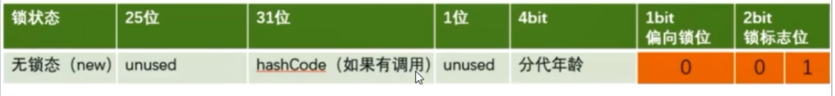

无锁状态对象头的MarkWord不记录线程id。hash码只有在调用了hashCode方法时才会记录在MarkWord中。

1. **偏向锁：**

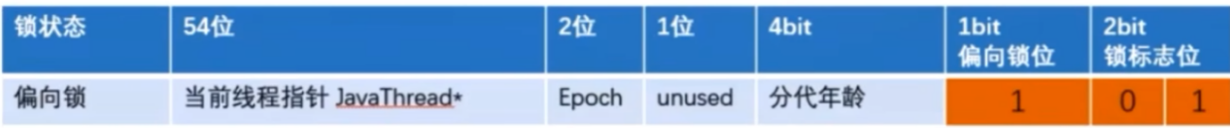

Hotspot的作者经过研究发现，在大多数情况下，锁不仅不存在多线程竞争，还存在锁多次被同一个线程获得的情况。偏向锁就是在这种情况下出现的，它的出现是为了解决只有一个线程执行同步时提高程序性能。

当第一个线程持有锁后，会将线程ID记录到对象头的MarkWord中，并且线程执行完同步代码块后也不会将锁释放，而是继续持有。这个线程就是锁的偏向线程，后续这个线程再次进入和退出这段加了同步锁的代码时，不需要再次加锁和释放锁。而是直接去MarkWord中检查里面放的是否是自己的线程ID。

如果相等，表示偏向锁是偏向于当前线程的，就不需要再尝试获得锁，而且直到发生了竞争线程才会释放锁。以后每次进入同步代码块时，检查锁的偏向线程ID和当前线程ID是否一致，如果一致直接进入同步代码块。无需每次加锁解锁去更新对象头。同时也避免了用户态到内核态的频繁切换（不需要进入到monitor对象中去）。如果至始至终使用锁的线程都是同一个，很明显偏向锁几乎没有额外的开销，性能极高。

如果不等，表示发生了竞争，锁已经不再总是偏向于同一个线程，这个时候会尝试使用CAS来替换MarkWord里面的线程ID为新的线程ID。竞争成功，表示之前的线程不存在了，MarkWord里面的线程ID替换为新的线程ID，锁不会升级，仍然为偏向锁。若竞争失败，这时候可能需要升级为轻量级锁，才能保证线程间公平竞争锁。

只有遇到其它线程尝试竞争偏向锁时，持有偏向锁的线程才会释放锁，线程是不会主动释放偏向锁的。

**查看偏向锁初始化信息：**

java -XX: +PrintFlagsInitial | grep BiasedLock* 打印偏向锁初始化信息

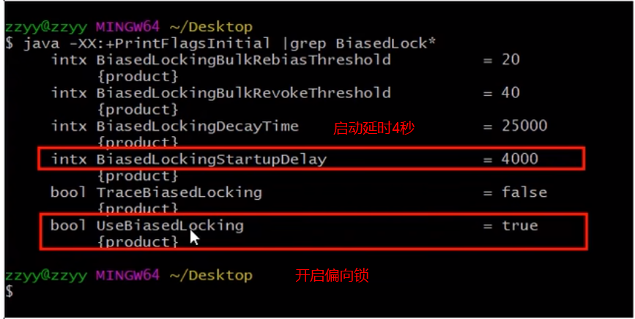

**设置偏向锁立即生效方式：**

方式一：

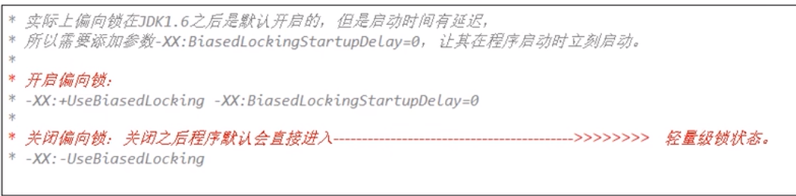

方式二：

等待4秒以上在启动程序，需要在对象new出来之前等待。

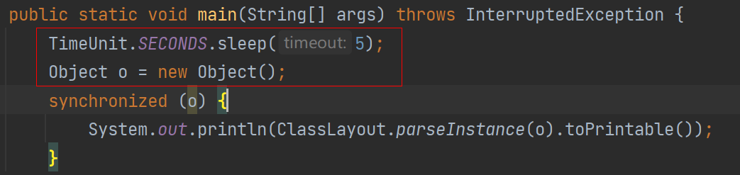

**偏向锁的撤销过程：**

偏向锁使用一种等到竞争出现才释放锁的机制，只有当其它线程竞争锁时，持有偏向锁的线程才会撤销锁，撤销锁需要等待全局安全点（该时间点上没有字节码正在执行），同时检查持有偏向锁的线程是否还在执行：

1. 线程还在执行synchronized方法（处于同步块中），它还没有执行完，其它线程来抢夺锁，该偏向锁会被撤销掉并进行锁升级为轻量级锁。此时轻量级锁由原持有偏向锁的线程持有，继续执行同步代码，而正在竞争的线程会进入自旋等待获得该轻量级锁。
2. 线程已执行完synchronized方法（已退出同步块），则将对象头CAS为无锁状态并撤销偏向锁，重新偏向。

偏向锁中MarkWord存储的是偏向的线程ID。

1. **轻量级锁：**

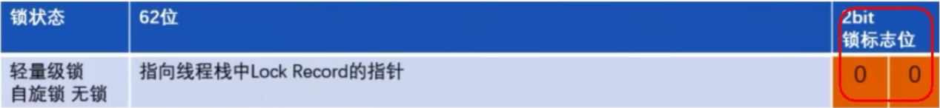

存在多线程序竞争，但是任意时刻最多只有一个线程竞争（锁冲突时间很短），即不存在锁竞争太过激烈的情况，也就是说没有线程阻塞（CAS替代阻塞）。

轻量级锁是为了在线程近乎交替执行同步块时提交性能。

主要目的：在没有多线程竞争的前提下，通过CAS减少重量级锁使用操作系统互斥量产生的性能消耗，说白了先自旋，不行才升级阻塞。

升级时机：关闭偏向锁功能或多线程竞争偏向锁会导致偏向锁升级为轻量级锁。竞争线程获得锁成功，偏向锁保持不变，获得失败，偏向锁升级为轻量级锁，由原来持有偏向锁的线程所持有，竞争线程进入CAS自旋等待获得轻量级锁。

轻量级锁的加锁：JVM会为每个线程在当前线程的栈帧中创建用于存储锁记录的空间，官方称为Displaced Mark Word。若一个线程在获取锁时发现是轻量级锁，会把锁的MarkWord复制到自己的Displaced Mrak Word中。然后线程尝试用CAS将锁的Mark Word替换为指向锁记录的指针。如果成功，当前线程获得锁。如果失败，表示Mark Word已经被替换为其它线程的锁记录，说明在与其它线程竞争锁，当前线程尝试使用CAS自旋来获取锁。

轻量级锁的释放：在释放锁时，当前线程会使用CAS操作将Displaced Mark Word的内容复制回锁的Mark Word中。如果没有发生竞争，那么这个复制的操作会成功。如果有其它线程因为多次自旋（Java6之前默认自旋10次或CPU核数的一半以上升级为重量级锁，Java6之后采用自适应原理，即当线程自旋获得锁成功了，那么下次会增大线程的最大自旋次数，因为JVM认为既然上一次成功了，那么这一次也很大概率会成功。反之会减少下一次的自旋次数甚至不自旋，避免CPU空转）导致轻量级锁升级成了重量级锁，那么CAS操作会失败，此时会释放锁并唤醒被阻塞的线程。

轻量级锁中MarkWord存储的是指向线程栈中Lock Record的指针。

1. **重量级锁：**



重量级锁原理： Java中synchronized的重量级锁是基于进入和退出Monitor对象实现的。在编译时会将同步块的开始位置插入monitor enter指令，在结束位置插入monitor exit指令。当执行到monitor enter指令时，会尝试获取对象所对应的Monitor所有权，如果获取到了，即获取到了锁，会在Monitor的owner中存放当前线程的id，这样它将处于锁定状态，除非退出同步块，否则其它线程无法获取到这个Monitor。

重量级锁中MarkWord存储的是指向堆中monitor对象的指针。

1. 锁升级后hash码等信息去那了

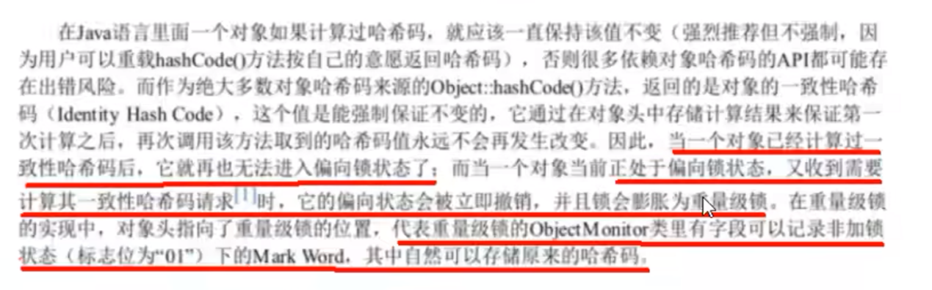

在无锁状态下，Mark Word中可以存储对象的identity hash code值。当对象的hashCode方法第一次被调用时，JVM会生成对应的 identity hash code值并将该值存储到Mark Word中。

对于偏向锁，在线程获取偏向锁时，会用Thread ID和epoch值覆盖identity hash code所在的位置。如果一个对象的hashCode方法已经被调用过一次之后，这个对象不能被设置为偏向锁，而会直接升级为轻量级锁。因为如果可以的话，那Mark Word中的的identity hash code必然会被偏向线程ID所覆盖，这就会造成同一个对象前后两次调用hashCode方法得到的结果不一致。而如果已经是偏向锁了，此时有调用hashCode方法的请求，那么会立马撤销偏向锁，膨胀为重量级锁。

升级为轻量级锁时，JVM为在当前线程的栈帧中创建一个锁记录（Lock Record）空间，用于存储锁对象的Mark Word拷贝，该拷贝中可以包含identity hash code，所以轻量级锁可以和identity hash code共存，哈希码和GC年龄也保存在这，释放锁后会将这些信息写回到对象头中。

升级为重量级锁后，Mark Word保存的重量级锁指针，代表重量级锁的ObjectMonitor类里有字段记录非加锁状态下的Mark Word，锁释放后也会将信息写回到对象头。

1. 各种锁的优缺点、synchronized锁升级和实现原理

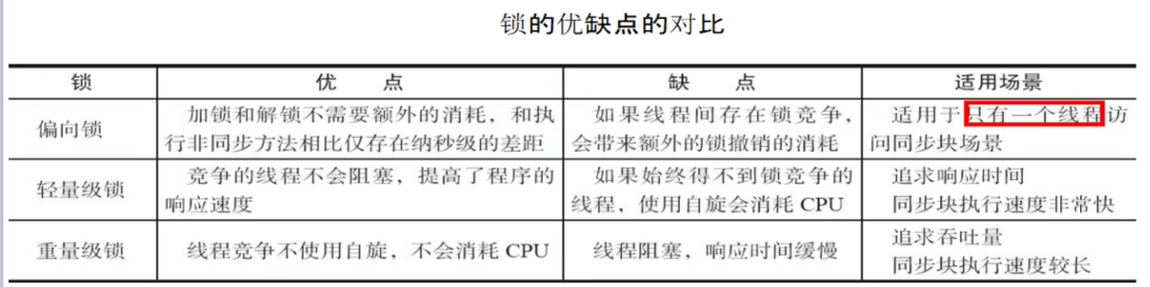

synchronized锁升级过程总结：一句话就是先自旋，不行在阻塞。实际上是把之前的悲观锁（重量级锁）变成在一定条件下使用偏向锁以及使用轻量级锁（CAS自旋锁）的形式。

synchronized在修饰方法和代码块在字节码上的实现方式有很大差异，但是内部实现都是基于对象头的Mark Word来实现的。JDK1.6之前synchronized使用的是重量级锁，JDK1.6之后进行了优化，拥有了从无锁-->偏向锁-->轻量级锁-->重量级锁的升级过程，而不是什么情况下都使用重量级锁。

偏向锁：适用于单线程的情况下，在不存在锁竞争的时候进入同步方法或代码块则使用偏向锁。

轻量级锁：适用于竞争锁不激烈的情况（这和乐观锁的使用范围类似），存在竞争时升级为轻量级锁，轻量级锁采用的是自旋锁，如果同步方法或代码块执行时间很短的话，采用轻量级锁虽然会占用CPU资源但是相对比重量级锁还是更高效些。

重量级锁：适用于竞争激烈的情况下，如果同步方法或代码块执行时间很长，那么使用轻量级锁自旋带来的性能消耗就比使用重量级锁更严重，这时候就需要升级为重量级锁。

1. JIT编译器对锁的优化

Just In Time Compiler 一般翻译为即时编译器

1. 锁消除

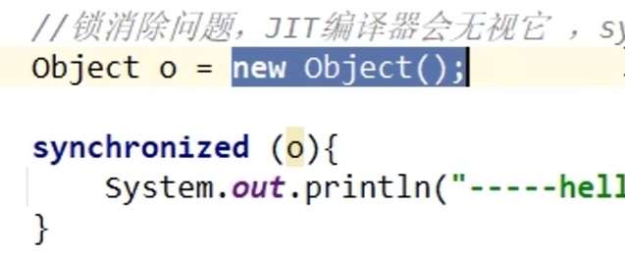

如上代码，每个线程获得的锁都不一样，所以加锁没有任何意义，JIT编译器会直接将synchronized锁无视掉。

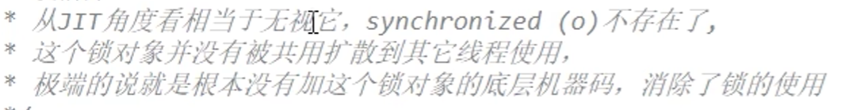

1. 锁粗化

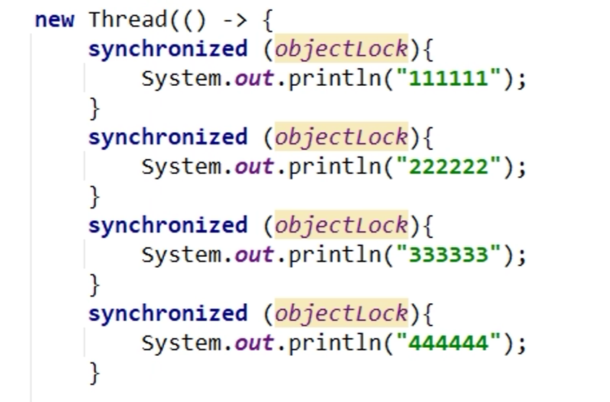



### AQS（Abstract Queued Synchronizer）抽象队列同步器

（一）基本描述：

JUC并发编程的基石，是用来实现锁或者其它同步器组件的公共基础部分的抽象实现。主要用于解决“锁”分配给谁的问题。整体就是一个抽象的FIFO队列来完成资源获取线程的排队工作，并通过一个int变量表示持有锁的状态。

Semaphore、CountDownLatch、CyclicBarrier、ReentrantLock等类中api方法的实现，都是依靠其内部类Sync继承AQS类，由AQS类来完成底层代码的实现的。

共享资源通过排队等候机制，使并发达到同步的效果。如果共享资源被占用，就需要一定的阻塞等待唤醒机制来保证锁的分配。这个机制主要用的是CLH（三位作者的首字母）队列的变体实现的，将暂时获取不到锁的线程加入到队列中，这个队列就是AQS同步队列的抽象表现。它将要请求共享资源的线程及自身的等待状态封装成队列的节点对象（Node），通过CAS、自旋以及LockSupport.park()的方式，维护state变量的状态，使并发达到同步的效果。

（二）AQS同步队列的基本结构：

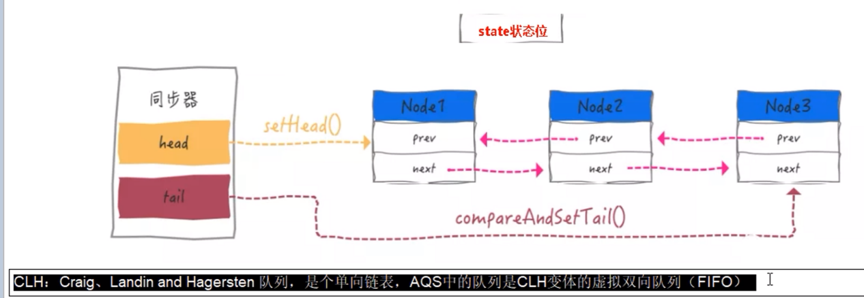

1. 源码阅读：

本地jdk8_resource_code_project工程，以ReentrantLock为例

### 读写锁和邮戳锁

**定义：**一个资源能够被多个读线程访问，或者被一个写线程访问，但是不能同时存在读写线程（一体两面、读写互斥、读读共享）。

**演进过程：**

无锁 -->

无法保证有序性，导致多线程下会出现数据错乱

独占锁（synchronized、Lock接口（ReentrantLock）） -->

可以保证有序性，数据能够达到一致性要求。但每次只能有一个线程访问资源，在读多写少的情况下，不能够读读共享从而提升性能。

读写锁（ReadWriteLock接口（ReentrantReadWriteLock）） -->

可以读读共享，在读多写少的情况下具有较高的性能体现。但是会出现写饥饿问题（写操作一直抢不到锁）和锁降级问题（不能锁升级、必须是先获取写锁在获取读锁然后释放写锁在释放读锁的顺序）。

**锁降级：**保证数据的可见性（同一个线程更新完数据之后，想立即使用，此时数据对该线程是可见的，并且可以提高并发读的性能。若是先释放写锁在获取读锁，则不能保证可见性，因为数据可能被其它的线程修改了），为缓存而设计。

邮戳锁（StampedLock）

带有邮戳号(返回0代表获取锁失败，释放或转换锁时需要传入最初获取锁时返回的邮戳号)、

带有三中模式：写锁、悲观读锁、乐观读锁（允许获取写锁，也就是读的时候也能写）

**优势：**基于读写锁的特点做出了进一步的优化，使得在读操作时也可以进行写操作，从而更好的提高了锁的性能。

**缺点：**不可重入（已获得锁在没有释放的情况下在获取锁会造成死锁）、悲观读锁和写锁都不支持条件变量（Condition）、不能使用（可以调用但会出问题）中断操作（interrupt方法）。